Bácsalmás Város Önkormányzatának
Képviselő-testülete

K i v o n a t

a Bácsalmás Város Önkormányzata Képviselő-testületének
2023. szeptember 26-i soros nyílt ülésének jegyzőkönyvéből

(Kihagyva a kihagyandókat.)

156/2023. (IX. 26.) Bácsalmás v. öh.

Jegyzőkönyv-hitelesítők
kijelölése Határozat

Bácsalmás Város Önkormányzatának Képviselő-testülete Somogyiné dr. Gazdag Andrea Eszter és Turcsányi Csaba képviselőket jelöli ki jegyzőkönyv-hitelesítőknek.

K. m. f.

Németh Balázs s.k. Patocskai Ibolya s.k.
polgármester jegyző

Somogyiné dr. Gazdag Andrea Eszter s.k. Turcsányi Csaba s.k.
képviselők, jegyzőkönyv-hitelesítők

A kivonat hiteles.
Bácsalmás, 2023. szeptember 27.

Hirth Erika
testületi ügyintéző

Bácsalmás Város Önkormányzatának
Képviselő-testülete

K i v o n a t

a Bácsalmás Város Önkormányzata Képviselő-testületének
2023. szeptember 26-i soros nyílt ülésének jegyzőkönyvéből

(Kihagyva a kihagyandókat.)

157/2023. (IX. 26.) Bácsalmás v. öh.

Napirend megállapítása Határozat

I. Bácsalmás Város Önkormányzatának Képviselő-testülete a 2023. szeptember 26-i soros zárt ülésén a következő napirendi pontot tárgyalja meg:

      - Jelentés a BESZ Kft. 2023. I. félévi gazdasági, pénzügyi helyzetéről (Z/1. sz. előterjesztés)

II. Bácsalmás Város Önkormányzatának Képviselő-testülete a 2023. szeptember 26-i soros nyílt ülésén a következő napirendi pontokat tárgyalja meg:

- Jelentés a lejárt és folyamatos határidejű határozatok végrehajtásáról és a legutóbbi testületi ülés óta átruházott hatáskörben hozott döntésekről (1. sz. előterjesztés)
- Polgármesteri tájékoztató a két ülés között tett fontosabb intézkedésekről (szóbeli)
- 2023. szeptember havi jegyzői tájékoztató az önkormányzat munkáját érintő jogszabályokról és a Bácsalmási Közös Önkormányzati Hivatal munkájáról (3. sz. előterjesztés)
- Az önkormányzat 2023. évi költségvetésének II. módosítása
- A Bácsalmási Önkormányzati Közszolgáltatási Közhasznú Nkft. 2023. I. félévi elszámolása (7. sz. előterjesztés)
- Beszámoló a Bácsalmás Városért Közalapítvány 2022. évi tevékenységéről (8. sz. előterjesztés)
- BKTT Óvoda-Bölcsődéjének beszámolója a 2022/2023-as nevelési évben végzett tevékenységéről, valamint a 2023/2024-es nevelési év munkatervének véleményezése (9. sz. előterjesztés)
- Bácsalmáson működő iskolák tájékoztatója a 2022/2023-as tanévben végzett tevékenységükről (10. sz. előterjesztés)
- Bursa Hungarica felsőoktatási ösztöndíjrendszer 2024. évi pályázati kiírása (11. sz. előterjesztés)
- Tájékoztató az önkormányzat 2023. évi költségvetésének I. félévi végrehajtásáról (12. sz. előterjesztés)
- Közbeszerzési eljárás indítása Bácsalmás Város Önkormányzata 2024. évi villamosenergia felhasználásának biztosítása érdekében (13. sz. előterjesztés)
- RRF-1.1.2-21-2022-00089 kódszámú, „Új bölcsőde kialakítása Bácsalmáson” elnevezésű támogatott projekt megvalósításához szükséges előzetes régészeti dokumentáció elkészítéséhez szükséges feltáró munkálatokat segítő földmunkagép használat beszerzésére szolgáltató vállalkozások kiválasztása, megrendelő tervezet elfogadása (14. sz. előterjesztés)
- Bácsalmási Önkormányzati Tűzoltó Parancsnokság visszatérítendő támogatása (15. sz. előterjesztés)
- 2024-2038 évekre vonatkozó víziközmű Gördülő Fejlesztési Terv jóváhagyása (16. sz. előterjesztés)
- Egyebek (Fiedler ház üzemeltetés, közterületi emlékfa ültetés)

III. Jelen határozat normatív határozat.

A határozatról értesül:
- kivonattal: 1. Németh Balázs polgármester
2. Patocskai Ibolya jegyző, általa az osztályvezetők

K. m. f.

Németh Balázs s.k. Patocskai Ibolya s.k.
polgármester jegyző

Somogyiné dr. Gazdag Andrea Eszter s.k. Turcsányi Csaba s.k.
képviselők, jegyzőkönyv-hitelesítők

A kivonat hiteles.
Bácsalmás, 2023. szeptember 27.

Hirth Erika
testületi ügyintéző

Bácsalmás Város Önkormányzatának
Képviselő-testülete

K i v o n a t

a Bácsalmás Város Önkormányzata Képviselő-testületének
2023. szeptember 26-i soros zárt ülésének jegyzőkönyvéből

(Kihagyva a kihagyandókat.)

158/2023. (IX. 26.) Bácsalmás v. öh.

Beszámoló a Bácsalmási Egészségügyi Szolgáltató Kft.
2023. I. félévi gazdasági, pénzügyi helyzetéről Határozat

Bácsalmás Város Önkormányzat Képviselő-testülete a Bácsalmási Egészségügyi Szolgáltató Kft. 2023. I. félévi gazdasági, pénzügyi helyzetéről szóló jelentést elfogadja.

Határidő: azonnal
Felelős: Németh Balázs polgármester

Operatív felelős: Horváth István Attila PBÜ osztályvezető

A határozatról értesül
kivonattal:1. Németh Balázs polgármester
2. Patocskai Ibolya jegyző
3. Horváth István Attila PBÜ osztályvezető
4. dr. Tanács Róbert, BESZ Kft. ügyvezetője

A Képviselő-testület nem kéri jelenteni a határozatban foglaltak végrehajtásának megtörténtét.

K. m. f.

Németh Balázs s.k. Patocskai Ibolya s.k.
polgármester jegyző

Somogyiné dr. Gazdag Andrea Eszter s.k. Turcsányi Csaba s.k.
képviselők, jegyzőkönyv-hitelesítők

A kivonat hiteles.
Bácsalmás, 2023. szeptember 27.

Hirth Erika
testületi ügyintéző

Bácsalmás Város Önkormányzatának
Képviselő-testülete

K i v o n a t

a Bácsalmás Város Önkormányzata Képviselő-testületének
2023. szeptember 26-i soros nyílt ülésének jegyzőkönyvéből

(Kihagyva a kihagyandókat.)

159/2023. (IX. 26.) Bácsalmás v. öh.

Jelentés a lejárt és folyamatos határidejű
határozatok végrehajtásáról és a legutóbbi
testületi ülés óta átruházott hatáskörben
hozott döntésekről Határozat

1. Bácsalmás Város Önkormányzatának Képviselő-testülete (a továbbiakban: Képviselő-testület) a lejárt határidejű határozatok végrehajtásáról szóló jelentést az előterjesztés és a jelen határozat melléklete szerint elfogadja.

2. A Képviselő-testület az előterjesztés szerint elfogadja a 2023. június 13-a és 2023. szeptember 11-e között eltelt időszakban átruházott hatáskörben hozott, szociális ellátást érintő döntésekről szóló beszámolót.

Határidő: a) azonnal
b) 2023. októberi soros KT-ülés (a „Pro-Team” Rehabilitációs Közhasznú Nkft. által bérelt Bácsalmás, Dugonics u. 21. sz. alatti önkormányzati ingatlan bérleti díjának felülvizsgálatára, illetve a Bajai Tankerületi Központtal kötött vagyonkezelési szerződés felülvizsgálatára)
Felelős: Németh Balázs polgármester

Operatív felelős: Tóth Attila városüzemeltetési ügyintéző [a határidő b) pontjánál]

A határozatról értesülnek:
- kivonattal: 1. Németh Balázs polgármester
2. Patocskai Ibolya jegyző
3. Horváth István Attila PBÜ osztályvezető
4. Prikidánovics Antal szociális és hatósági osztályvezető
5. Tóth Attila városüzemeltetési ügyintéző

K. m. f.

Németh Balázs s.k. Patocskai Ibolya s.k.
polgármester jegyző

Somogyiné dr. Gazdag Andrea Eszter s.k. Turcsányi Csaba s.k.
képviselők, jegyzőkönyv-hitelesítők

A kivonat hiteles.
Bácsalmás, 2023. szeptember 27.

Hirth Erika
testületi ügyintéző

Melléklet a 159/2023. (IX. 26.) Bácsalmás v. öh. jelölésű határozathoz

2023. szeptember havi jelentés a lejárt és folyamatos határidejű határozatok végrehajtásáról

225/2021. (XI. 30.) A „Pro-Team” Rehabilitációs Közhasznú Nkft. bérleti szerződésének meghosszabbítása (a Bácsalmás, Dugonics u. 21. sz. alatti önkormányzati ingatlan nyílászárócseréje miatt 5 évig fizetendő minimális bérleti díj mértékének felülvizsgálata 2023. október 3-ig)
A végrehajtás operatív felelőse Tóth Attila városüzemeltetési ügyintéző.

Az ügyintéző betegsége miatt az előterjesztés képviselő-testület elé terjesztésére határidő-módosítást kérünk a 2023. októberi soros képviselő-testületi ülésre.

218/2022. (X. 25.) Beszámoló a Bácsalmás Vagyonvédelmi Közalapítvány 2021. évi tevékenységéről (a közalapítvány 2021. évi pénzügyi beszámolójának elfogadásáról döntés a felkért könyvvizsgáló jelentésének függvényében, határidő: a könyvvizsgálói jelentés megérkezését követő soros KT-ülés)
A végrehajtás operatív felelőse Prikidánovics Antal szociális és hatósági osztályvezető.

A könyvvizsgálói jelentés megállapításairól polgármester úr szóban tájékoztatja a Képviselő-testületet a lejárt határidejű határozatok tárgyalásakor.

263/2022. (XII. 13.) A Képviselő-testület 2023. évi munkatervének és jogalkotási programjának megállapítása
A végrehajtás operatív felelőse a jelen jelentésre Tóth Attila városüzemeltetési ügyintéző.

A képviselő-testület 2023. évi munkatervében a szeptemberi soros ülés napirendjén szerepel a Bajai Tankerületi Központtal kötött vagyonkezelési szerződés felülvizsgálata. Az előterjesztés képviselő-testület elé terjesztésére az operatív felelős betegsége miatt határidő-módosítást kérünk a 2023. októberi soros képviselő-testületi ülésre.
Szintén a szeptemberi soros ülés napirendjének része a 2023. évi munkaterv szerint a víziközmű-rendszerek tizenöt éves időtávra vonatkozó Gördülő Fejlesztési Terve (GFT) felújítási és pótlási tervrészének véleményezése, a beruházási tervrész elfogadása, mely témakörben azért nem készült előterjesztés, mert a Bácsalmás tulajdonát képező víziközművagyon Magyar Állam részére történő ingyenes átadását képező integráció folyamatban van.

23/2023. (II. 28.) A polgármester 2023. évi szabadságolási ütemtervének jóváhagyása (tájékoztatás a szabadság igénybevételéről)

A szabadság igénybevétele időarányosan megtörtént.

28/2023. (II. 28.) Az „Üzemcsarnok létesítése a bácsalmási iparterületen” című pályázat keretében megépített üzemcsarnok (Üzemcsarnok II.) hasznosítása bérleti szerződés keretében (határidő a bérleti szerződés megkötésére: 2023.07.01.)
37/2023. (III. 1.) Az „Üzemcsarnok létesítése a bácsalmási iparterületen” című pályázat keretében megépített üzemcsarnok (Üzemcsarnok II.) hasznosítása bérleti szerződés keretében (Pályázat benyújtási határidő módosítása.)
74/2023. (IV. 25.) Az „Üzemcsarnok létesítése a bácsalmási iparterületen” pályázat keretében megépített üzemcsarnok (Üzemcsarnok II.) bérletére vonatkozó pályázatok értékelése, döntés a bérbeadásról (határidő a bérleti szerződés megkötésére: az IH döntését követő 15 napon belül)
A végrehajtás operatív felelőse dr. Párczen Zoltán igazgatási és jogi ügyintéző.

A pályázatok értékelése megtörtént, a képviselő-testület döntött a bérbeadásról. Az IH jóváhagyta a bérleti szerződés tervezetét, amint az üzemcsarnok használatba vételi engedélyt kap, a bérleti szerződés megköthető.

112/2023. (VI. 14.) Az Ízes Bácska Hagyomány- és Ízőrző Egyesület visszatérítendő támogatás iránti kérelme (támogatási szerződés megkötése, visszatérítendő támogatás átutalása)
A végrehajtás operatív felelőse Horváth István Attila PBÜ osztályvezető.
A támogatási szerződés és a visszatérítendő támogatás kiutalása 2023. június 16-án megtörtént. A visszafizetés 2023. július 11-én megtörtént.

113/2023. (VI. 14.) TOP_PLUSZ-3.3.1-21-BK1-2022-00017 azonosítószámú, „Új óvoda épület kialakítása Bácsalmáson” elnevezésű projekt támogatási szerződésétől történő elállás
A végrehajtás operatív felelőse Horváth Erika pályázati ügyintéző.

Az Államkincstár jóváhagyta a szerződéstől való elállást.

114/2023. (VI. 14.) A VP6-19.2.1.-32-10-21 azonosítószámú, „Életminőség javítását célzó települési fejlesztések” elnevezésű LEADER pályázaton való részvétel támogatása, illetve a szükséges önerő biztosítása (kistraktor és locsoló felépítménnyel rendelkező utánfutó beszerzése közterületfenntartáshoz)
A végrehajtás operatív felelőse Kiss Balázs pályázati referens.

A pályázat benyújtása megtörtént.

122/2023. (VI. 27.) Ösztöndíj pályázati felhívás a Hunyadi János Gimnázium diákjainak támogatására (a pályázati felhívás közzététele 2023.08.15-ig)
A végrehajtás operatív felelőse Prikidánovics Antal szociális és hatósági osztályvezető.

A pályázati felhívás közzététele megtörtént.

123/2023. (VI. 27.) 2022. évben működési támogatásban részesült szervezetek elszámolása (PVSE asztaliteniszezői részére biztosított 2022. évi működési támogatás felhasználása elszámolási határidejének meghosszabbítása 2023.07.31-ig)
A végrehajtás operatív felelőse Horváth István Attila PBÜ osztályvezető.

Az elszámolás megtörtént.

124/2023. (VI. 27.) Zamárdiban lévő apartmanok üzemeltetésre való átadása
A végrehajtás operatív felelőse Patocskai Ibolya jegyző.

A Bácsalmási Közszolgáltató Nkft. részére az apartmanok üzemeltetésre való átadása megtörtént.

125/2023. (VI. 27.) „Bácsalmás” névhasználat és székhelyhasználat engedélyezése
A végrehajtás operatív felelőse dr. Párczen Zoltán igazgatási és jogi ügyintéző.

A tárgyban szereplő egyesület bejegyzése megtörtént.

126/2023. (VI. 27.) Vörösmarty Mihály Városi Könyvtár és Művelődési Központ alapító okiratának módosítása
A végrehajtás operatív felelőse Prikidánovics Antal szociális és hatósági osztályvezető.

Az intézmény alapító okiratának módosítása megtörtént.

127/2023. (VI. 27.) Városi kitüntető címek és díjak adományozása
A végrehajtás operatív felelőse Prikidánovics Antal szociális és hatósági osztályvezető.

A kitüntető címek és díjak átadása 2023. augusztus 20-án megtörtént.

130/2023. (VII. 19.) A Bácsalmás belterület 2773 helyrajzi számú (Kálvária sor 142.) ingatlan (beépítetlen terület) adásvételi szerződés keretében történő értékesítése
A végrehajtás operatív felelőse dr. Párczen Zoltán igazgatási és jogi ügyintéző.

Az adásvételi szerződés megkötése, a tulajdonjog változás ingatlan-nyilvántartási bejegyzése megtörtént.

131/2023. (VII. 19) A Bácsalmás, Gróf Teleki J. u. 4-8. szám alatti ingatlanra vonatkozó üzemeltetési megállapodás módosítása
A végrehajtás operatív felelőse dr. Párczen Zoltán igazgatási és jogi ügyintéző.

Az üzemeltetési megállapodás módosításának aláírása megtörtént.

132/2023. (VII. 19.) OTP részvények értékesítése
A végrehajtás operatív felelőse Horváth István Attila PBÜ osztályvezető.

Az értékesítés megtörtént.

133/2023. (VII. 19.) Védőnői ellátásra szolgáló ingó és ingatlan vagyon ingyenes használatba adása
A végrehajtás operatív felelőse Prikidánovics Antal szociális és hatósági osztályvezető.

A védőnői ellátásra szolgáló ingó és ingatlan vagyon ingyenes használatba adásáról szóló megállapodás aláírása az érintett felek részéről megtörtént.

136/2023. (VII. 19.) RRF-1.1.2-21-2022-00089 kódszámú, „Új bölcsőde kialakítása Bácsalmáson” elnevezésű támogatott projekt megvalósításához szükséges lőszermentesítési szolgáltatás elvégzésére árajánlatot adó szervezetek kijelölése
148/2023. (VIII. 28.) RRF-1.1.2-21-2022-00089 kódszámú, „Új bölcsőde kialakítása Bácsalmáson” elnevezésű támogatott projekt megvalósításához szükséges lőszermentesítési szolgáltatás elvégzésére szolgáltató kiválasztása, szerződéstervezet elfogadása
A végrehajtás operatív felelőse Száhl Imre projektmenedzser.

A Képviselő-testület által kijelölt szolgáltatóval a kapcsolatfelvétel és a tájékoztatás megtörtént. A szerződés aláírása megtörtént, a szerződésben rögzített feladat ellátása folyamatban van.

137/2023. (VII. 19.) A Bácsalmás, Táncsics u. 70-72., II. em. 9. szám alatti bérlakás bérletére beérkezett pályázatok elbírálása
A végrehajtás operatív felelőse Tóth Attila városüzemeltetési ügyintéző.

A liciten nyertes pályázóval a bérleti szerződés megkötése és részére a lakás átadása megtörtént.

140/2023. (VIII. 10.) Ebösszeírási feladat ellátása
A végrehajtás operatív felelőse Keresztes Regina Paulina hatósági ügyintéző.

Az ebösszeírásra vonatkozó felhívás
a) a www.bacsalmas.hu honlapon és a bácsalmási elektronikus újságban való megjelentetése megtörtént;
b) elérhető a városháza portáján papírformában.

141/2023. (VIII. 10.) Nyersanyagnorma emelés a városi önkormányzat által működtetett konyhákon
A végrehajtás operatív felelőse Horváth István Attila PBÜ osztályvezető.

Az érintettek értesítése megtörtént, a norma 2023. szeptember 1-jétől alkalmazásra került.

142/2023. (VIII. 10.) A Bácsalmási Önkormányzati Közszolgáltatási Közhasznú Nonprofit Kft. többlettámogatása (megállapodás aláírása, többlettámogatás átutalása)
A végrehajtás operatív felelőse Horváth István Attila PBÜ osztályvezető.

A megállapodás aláírása és a többlettámogatás kiutalása megtörtént.

143/2023. (VIII. 10.) A Bácsalmási Horvát Önkormányzat játszótér-felújítási LEADER pályázatának megkezdéséhez visszatérítendő támogatás kérése (támogatási szerződés aláírása, visszatérítendő támogatás átutalása)
A végrehajtás operatív felelőse Horváth István Attila PBÜ osztályvezető
és Skropkó Adrián pályázati referens.

A megállapodás aláírása és a támogatás kiutalása megtörtént.

144/2023. (VIII. 10.) A „Bácsalmás fejlődik” című, „VP6-19.2.1.-32-10-21 Életminőség javítását célzó települési fejlesztések” nyertes LEADER pályázat előlegigénylése (5 db mobilgarázs, 3 db mobilház kiépítése a Bácsalmási Közszolgáltató Nkft. udvarán)
A végrehajtás operatív felelőse Skropkó Adrián pályázati referens.

Az előlegigénylés benyújtása folyamatban van.

145/2023. (VIII. 10.) Háziorvosi és házi gyermekorvosi ügyelet ellátásra szolgáló ingatlan és ingó vagyon használatba adása
A végrehajtás operatív felelőse Prikidánovics Antal szociális és hatósági osztályvezető.

A háziorvosi és házi gyermekorvosi ügyelet ellátásra szolgáló ingatlan és ingó vagyon használatba adásával kapcsolatos dokumentumokat megküldtük az OMSZ Dél-alföldi Regionális Mentőszervezete részére.

149/2023. (VIII. 28.) TOP_PLUSZ-1.2.1-21-BK1-2022-00012 azonosítószámú, „Közösségi tér kialakítása Bácsalmáson” elnevezésű projekt keretében építőipari kivitelező kiválasztására irányuló megismételt közbeszerzési eljárás eredményének kihirdetése és elfogadása
A végrehajtás operatív felelőse Skropkó Adrián pályázati referens.

Az eljárás eredményének kihirdetése megtörtént. A szerződések elkészítése, aláírása folyamatban van.
Bácsalmás Város Önkormányzatának
Képviselő-testülete

K i v o n a t

a Bácsalmás Város Önkormányzata Képviselő-testületének
2023. szeptember 26-i soros nyílt ülésének jegyzőkönyvéből

(Kihagyva a kihagyandókat.)

160/2023. (IX. 26.) Bácsalmás v. öh.

Polgármesteri tájékoztató a 2023. június 27-i
és a 2023. szeptember 26-i képviselő-testületi
ülés között tett fontosabb intézkedésekről Határozat

Bácsalmás Város Önkormányzatának képviselő-testülete a 2023. június 27-i és a 2023. szeptember 26-i képviselő-testületi ülés között tett fontosabb intézkedésekről szóló szóbeli polgármesteri tájékoztatót tudomásul veszi.

Határidő: azonnal
Felelős: Németh Balázs polgármester

A határozatról értesül:
- kivonattal: 1. Németh Balázs polgármester
2. Patocskai Ibolya jegyző

A Képviselő-testület nem kéri jelenteni a határozatban foglaltak végrehajtásának megtörténtét.

K. m. f.

Németh Balázs s.k. Patocskai Ibolya s.k.
polgármester jegyző

Somogyiné dr. Gazdag Andrea Eszter s.k. Turcsányi Csaba s.k.
képviselők, jegyzőkönyv-hitelesítők

A kivonat hiteles.
Bácsalmás, 2023. szeptember 27.

Hirth Erika
testületi ügyintéző

Bácsalmás Város Önkormányzatának
Képviselő-testülete

K i v o n a t

a Bácsalmás Város Önkormányzata Képviselő-testületének
2023. szeptember 26-i soros nyílt ülésének jegyzőkönyvéből

(Kihagyva a kihagyandókat.)

161/2023. (IX. 26.) Bácsalmás v. öh.

Az önkormányzat munkáját érintő
jogszabályokról és a Bácsalmási Közös
Önkormányzati Hivatal munkájáról
szóló 2023. szeptember havi jegyzői tájékoztató Határozat

Bácsalmás Város Önkormányzatának Képviselő-testülete az önkormányzat munkáját érintő jogszabályokról és a Bácsalmási Közös Önkormányzati Hivatal munkájáról szóló 2023. szeptember havi jegyzői tájékoztatóban foglaltakat tudomásul veszi.

Határidő: azonnal
Felelős: Patocskai Ibolya jegyző

A határozatról értesülnek:
- kivonattal: 1. Németh Balázs polgármester
2. Patocskai Ibolya jegyző, általa az önkormányzati hivatal
osztályvezetői

A Képviselő-testület nem kéri jelenteni a határozatban foglaltak végrehajtásának megtörténtét.

K. m. f.

Németh Balázs s.k. Patocskai Ibolya s.k.
polgármester jegyző

Somogyiné dr. Gazdag Andrea Eszter s.k. Turcsányi Csaba s.k.
képviselők, jegyzőkönyv-hitelesítők

A kivonat hiteles.
Bácsalmás, 2023. szeptember 27.

Hirth Erika
testületi ügyintéző

Bácsalmás Város Önkormányzata Képviselő-testületének
16/2023. (IX. 27.) önkormányzati rendelete

az önkormányzat 2023. évi költségvetéséről szóló 3/2023. (III. 1.) önkormányzati rendelet módosításáról

Bácsalmás Város Önkormányzatának Képviselő-testülete az Alaptörvény 32. cikk (2) bekezdésében meghatározott eredeti jogalkotói hatáskörében, az Alaptörvény 32. cikk (1) bekezdés f) pontjában meghatározott feladatkörében eljárva a következőket rendeli el:

- §

Az önkormányzat 2023. évi költségvetéséről szóló 3/2023. (III. 1.) önkormányzati rendelet 2. § (1) és (2) bekezdése helyébe a következő rendelkezések lépnek:
„(1) A 2023. évi költségvetés II. számú módosításával az állami támogatások és egyéb működési célú támogatások, valamint a felhalmozási célú támogatások előirányzatának növelése miatt az R. 2. § (1) bekezdésében megállapított
a) kiadási főösszeg 742 780 250 Ft-tal,
b) bevételi főösszeg 742 780 250 Ft-tal módosul.
(2) A 2023. évi módosított költségvetés főösszege 3 204 425 802 Ft, ezen belül
a) a költségvetési bevételek főösszege 1 537 367 988 Ft,
b) a költségvetési kiadások összege 3 204 425 802 Ft,
c) a költségvetési hiány összege 1 074 277 564 Ft.”

2. §

Az önkormányzat 2023. évi költségvetéséről szóló 3/2023. (III. 1.) önkormányzati rendelet 4. § (1) bekezdése helyébe a következő rendelkezés lép:
„(1) Az önkormányzat önkormányzati szinten összesített 2023. évi kiemelt költségvetési kiadási előirányzatait
a) K1. Személyi juttatások: 612 238 718 forint,
b) K2. Munkaadót terhelő járulékok és szociális hozzájárulási adó: 72 063 440 forint,
c) K3. Dologi kiadások: 523 125 365 forint,
d) K4. Ellátottak pénzbeli juttatásai: 17 353 000 forint,
e) K5. Egyéb működési célú kiadások: 481 142 368 forint,
f) K6. Beruházások: 859 339 625 forint,
g) K7. Felújítások: 257 951 652 forint,
h) K8 Egyéb felhalmozási célú kiadások: 0 forint,
i) K9. Finanszírozási kiadások: 380 011 636 forint,
j) Költségvetési kiadások összesen: 3 204 425 802 forint jogcímek szerint állapítja meg.”

3. §

(1) Az önkormányzat 2023. évi költségvetéséről szóló 3/2023. (III. 1.) önkormányzati rendelet 1. melléklete helyébe az 1. melléklet lép.

(2) Az önkormányzat 2023. évi költségvetéséről szóló 3/2023. (III. 1.) önkormányzati rendelet 2. melléklete helyébe a 2. melléklet lép.

(3) Az önkormányzat 2023. évi költségvetéséről szóló 3/2023. (III. 1.) önkormányzati rendelet 3. melléklete helyébe a 3. melléklet lép.

(4) Az önkormányzat 2023. évi költségvetéséről szóló 3/2023. (III. 1.) önkormányzati rendelet 4. melléklete helyébe a 4. melléklet lép.

(5) Az önkormányzat 2023. évi költségvetéséről szóló 3/2023. (III. 1.) önkormányzati rendelet 5. melléklete helyébe az 5. melléklet lép.

(6) Az önkormányzat 2023. évi költségvetéséről szóló 3/2023. (III. 1.) önkormányzati rendelet 6. melléklete helyébe a 6. melléklet lép.

(7) Az önkormányzat 2023. évi költségvetéséről szóló 3/2023. (III. 1.) önkormányzati rendelet 9. melléklete helyébe a 7. melléklet lép.

(8) Az önkormányzat 2023. évi költségvetéséről szóló 3/2023. (III. 1.) önkormányzati rendelet 10. melléklete helyébe a 8. melléklet lép.

(9) Az önkormányzat 2023. évi költségvetéséről szóló 3/2023. (III. 1.) önkormányzati rendelet 11. melléklete helyébe a 9. melléklet lép.

4. §

Ez a rendelet 2023. szeptember 28-án lép hatályba.

Németh Balázs Patocskai Ibolya
polgármester jegyző

Záradék:

Megalkotta Bácsalmás Város Önkormányzatának Képviselő-testülete a 2023. szeptember 26-án tartott ülésén.

Kihirdetve: a Bácsalmási Közös Önkormányzati Hivatal tájékoztató tábláján,
2023. szeptember 27-én.

Patocskai Ibolya
jegyző

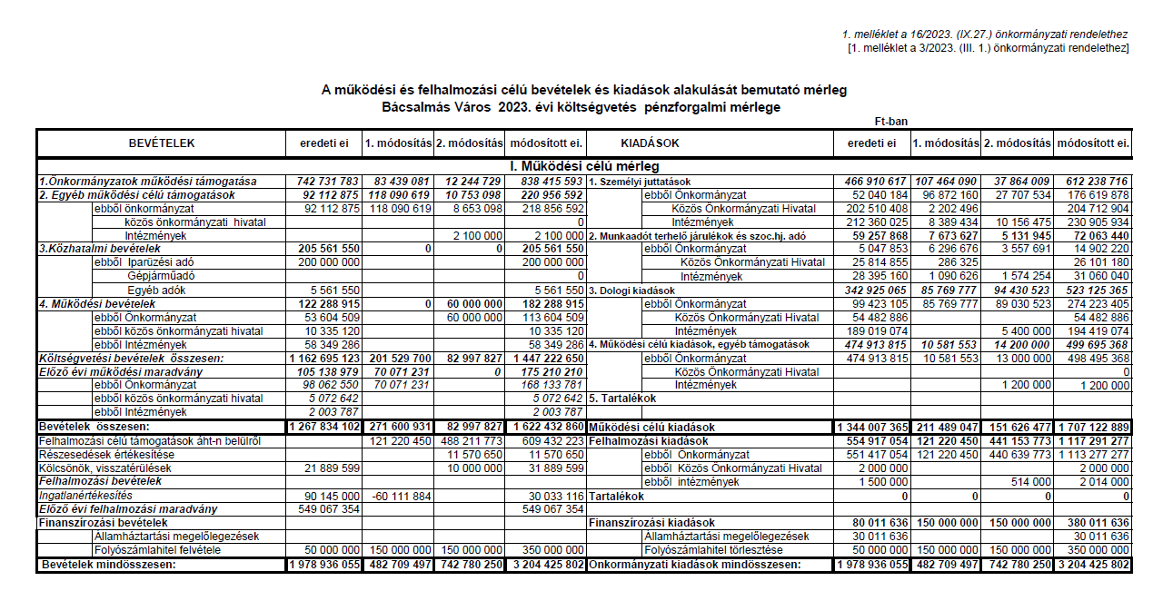

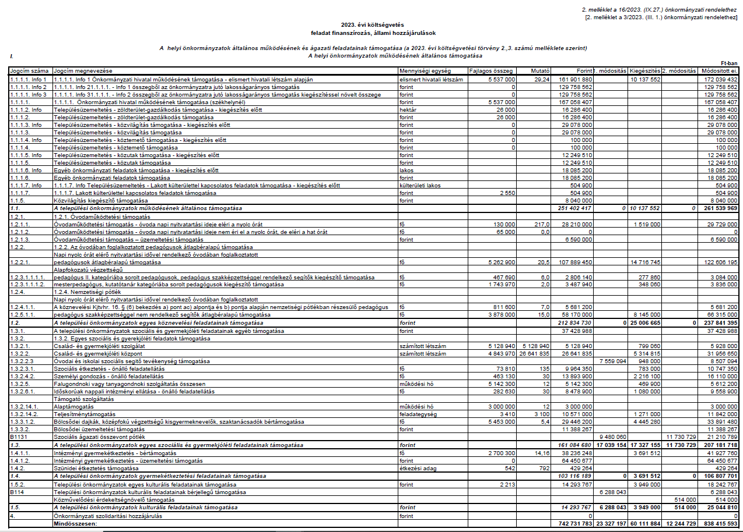
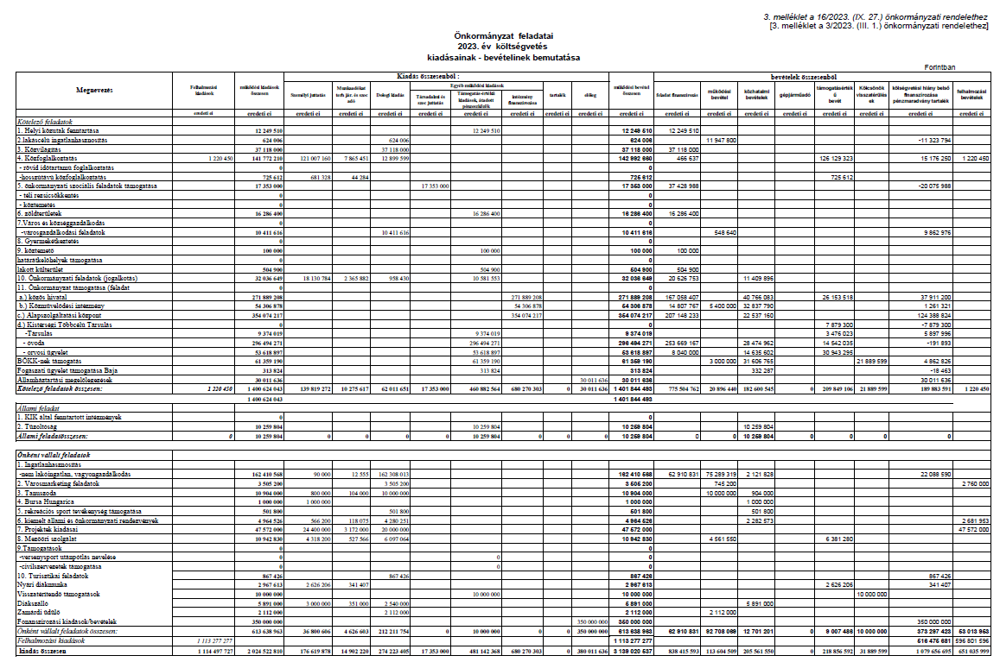
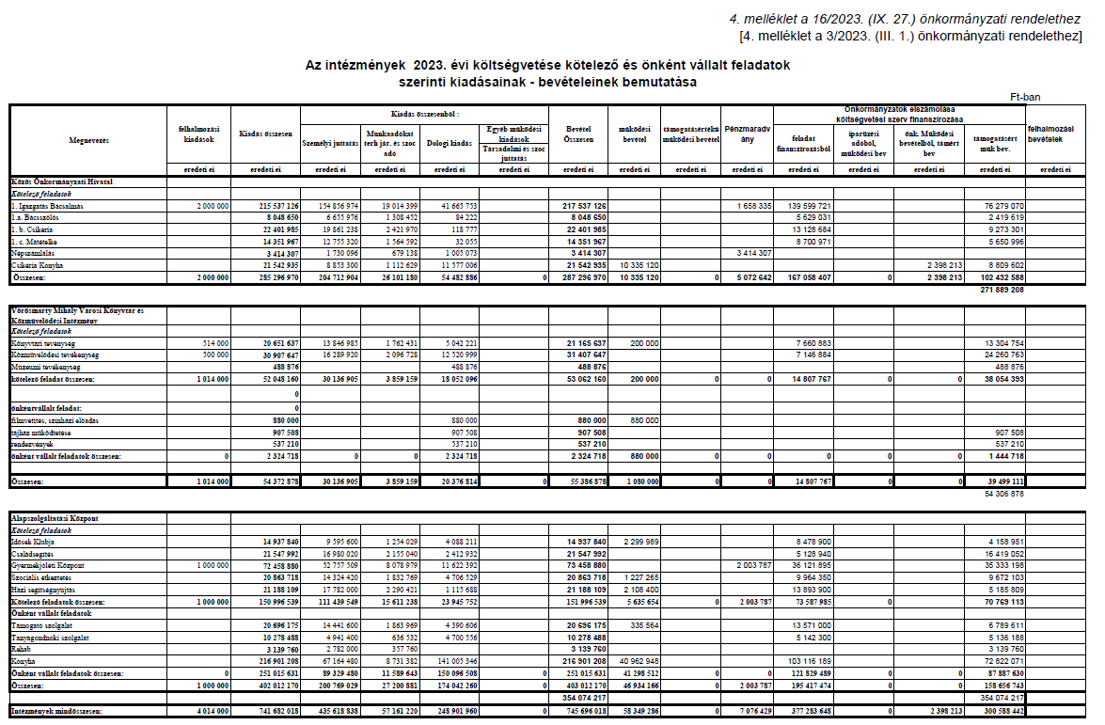
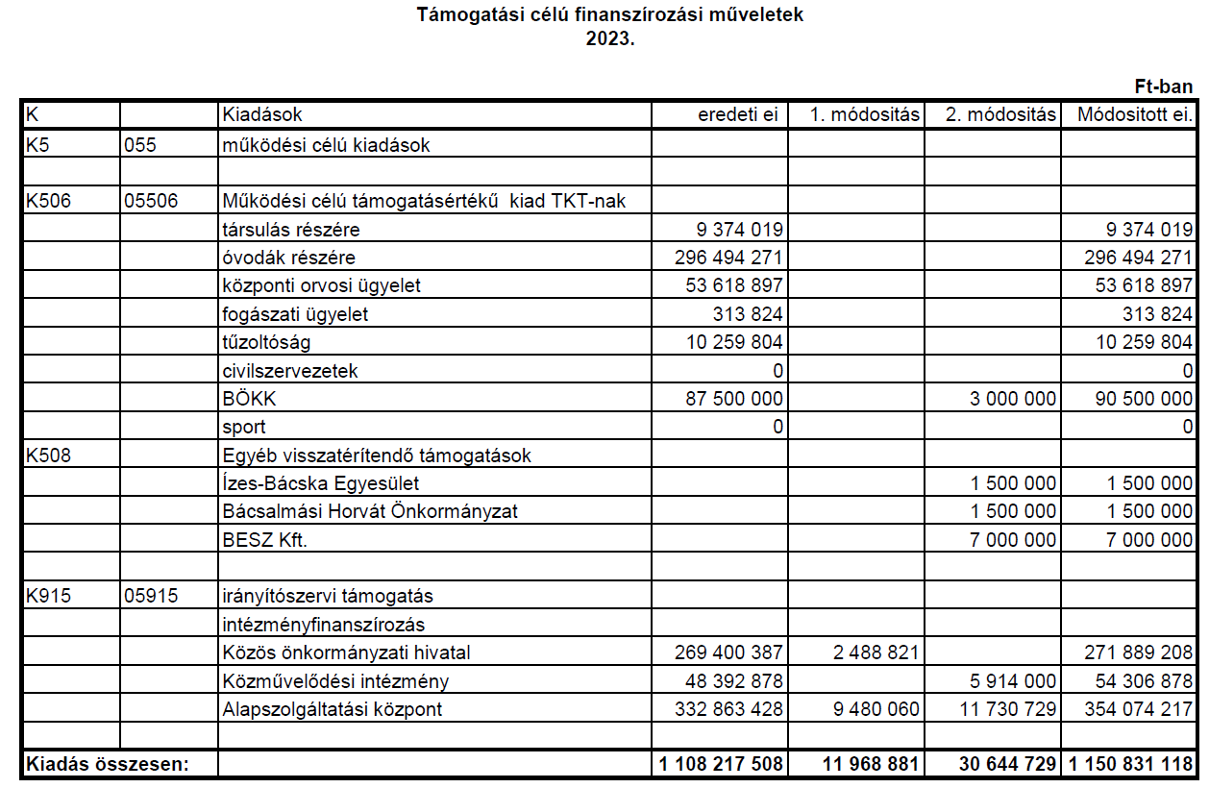

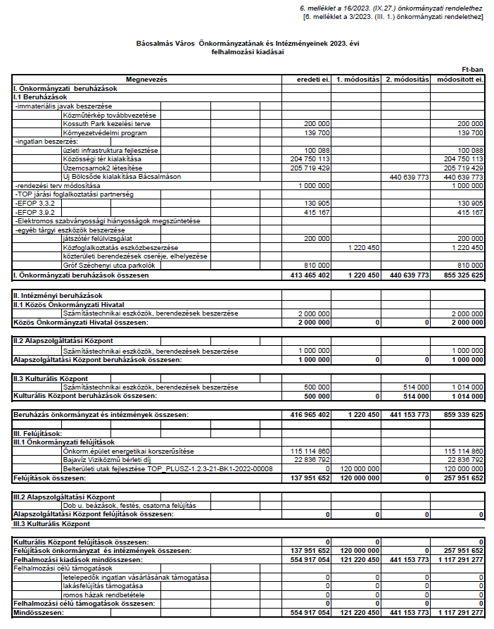
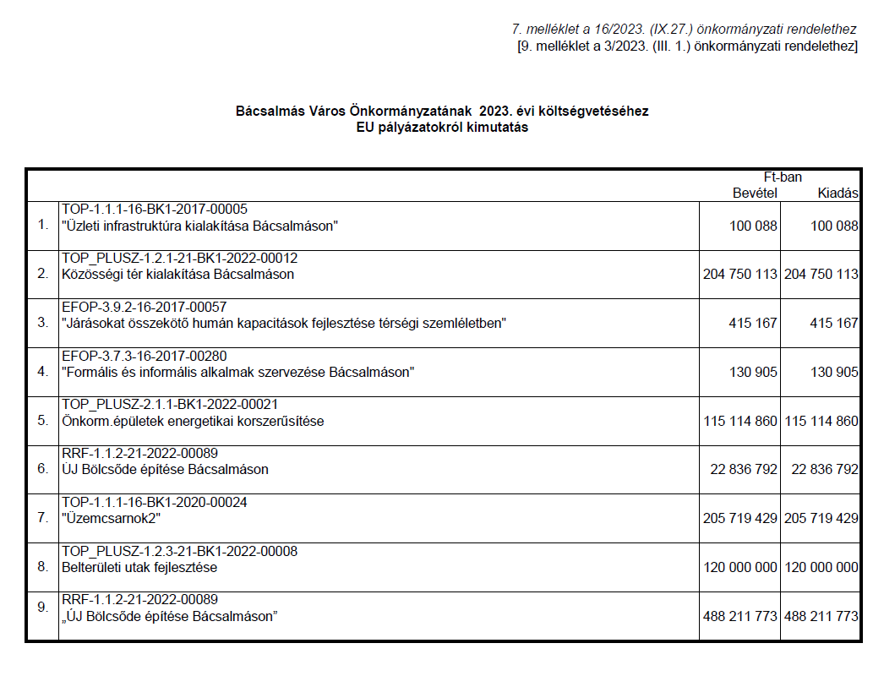

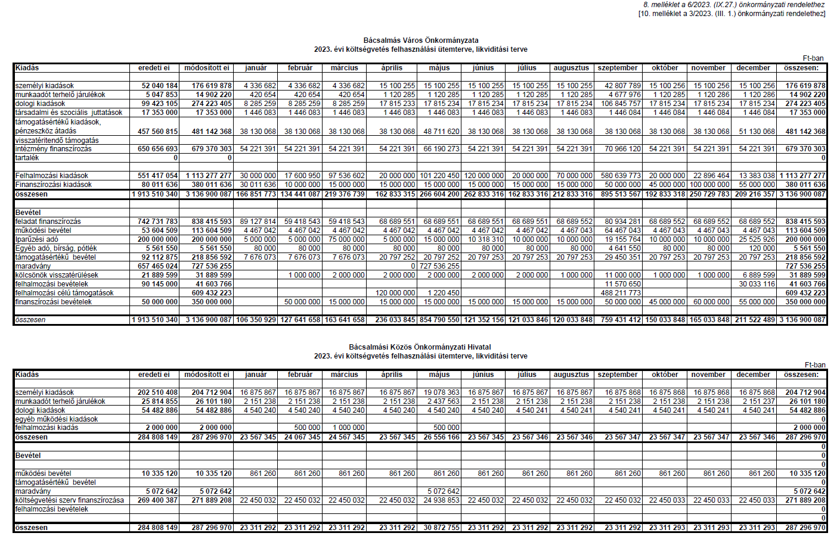
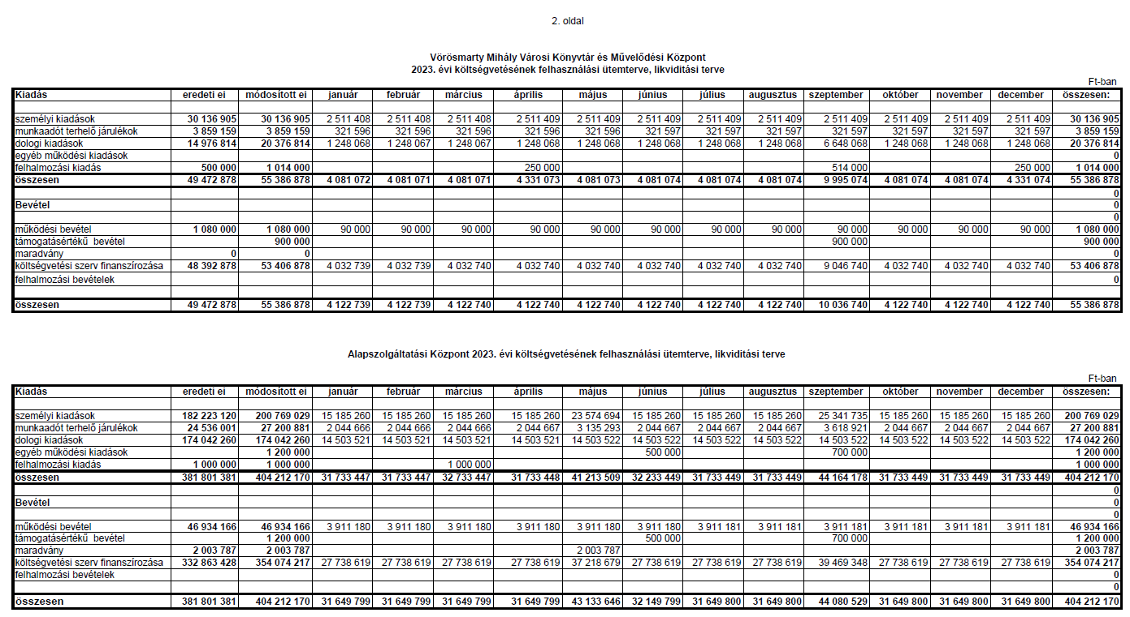

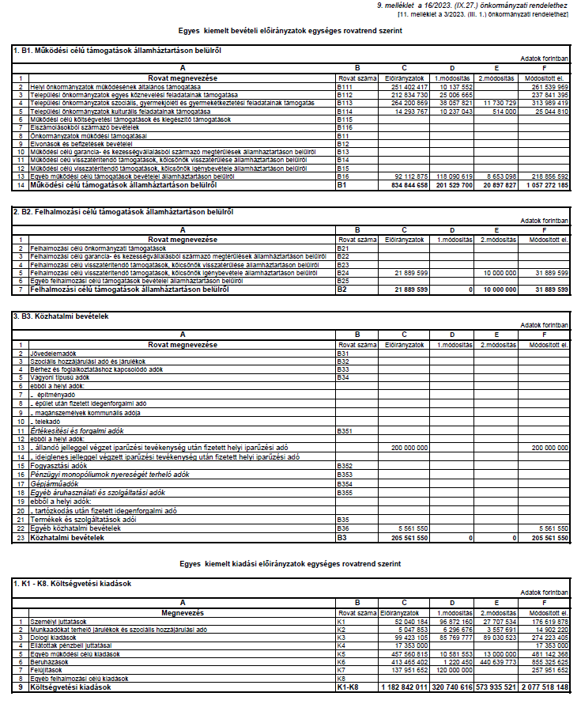

Bácsalmás Város Önkormányzatának
Képviselő-testülete

K i v o n a t

a Bácsalmás Város Önkormányzata Képviselő-testületének
2023. szeptember 26-i soros nyílt ülésének jegyzőkönyvéből

(Kihagyva a kihagyandókat.)

162/2023. (IX. 26.) Bácsalmás v. öh.

A Bácsalmási Önkormányzati Közszolgáltatási
Közhasznú Nkft. 2022. I. félévi elszámolása Határozat

Bácsalmás Város Önkormányzatának Képviselő-testülete a Bácsalmási Önkormányzati Közszolgáltatási Közhasznú Nonprofit Kft. 2023. I. félévi beszámolóját és pénzügyi elszámolását az előterjesztés szerint elfogadja.

Határidő: azonnal
Felelős: Németh Balázs polgármester

Operatív felelős: Barta Tiborné Gáll Ágnes BÖKK Nkft. ügyvezető

A határozatról értesül:
- kivonattal: 1. Németh Balázs polgármester
2. Patocskai Ibolya jegyző
3. Horváth István Attila PBÜ osztályvezető
4. Barta Tiborné Gáll Ágnes, a BÖKK Nkft. ügyvezetője

A Képviselő-testület nem kéri jelenteni a határozatban foglaltak végrehajtásának megtörténtét.

K. m. f.

Németh Balázs s.k. Patocskai Ibolya s.k.
polgármester jegyző

Somogyiné dr. Gazdag Andrea Eszter s.k. Turcsányi Csaba s.k.
képviselők, jegyzőkönyv-hitelesítők

A kivonat hiteles.
Bácsalmás, 2023. szeptember 27.

Hirth Erika
testületi ügyintéző

Bácsalmás Város Önkormányzatának
Képviselő-testülete

K i v o n a t

a Bácsalmás Város Önkormányzata Képviselő-testületének
2023. szeptember 26-i soros nyílt ülésének jegyzőkönyvéből

(Kihagyva a kihagyandókat.)

163/2023. (IX. 26.) Bácsalmás v. öh.

Beszámoló a Bácsalmás Városért
Közalapítvány 2022. évi tevékenységéről Határozat

Bácsalmás Város Önkormányzatának Képviselő-testülete a Bácsalmás Városért Közalapítvány 2022. évi tevékenységéről szóló beszámolóját az előterjesztés szerint elfogadja.

Határidő: azonnal
Felelős: Németh Balázs polgármester

Operatív felelős: Prikidánovics Antal szociális és hatósági osztályvezető

A határozatról értesül:
- kivonattal: 1. Németh Balázs polgármester
2. Patocskai Ibolya jegyző
3. Prikidánovics Antal szociális és hatósági osztályvezető
4. Saláta Ugrai Zoltán kuratóriumi elnök

A Képviselő-testület nem kéri jelenteni a határozatban foglaltak végrehajtásának megtörténtét.

K. m. f.

Németh Balázs s.k. Patocskai Ibolya s.k.
polgármester jegyző

Somogyiné dr. Gazdag Andrea Eszter s.k. Turcsányi Csaba s.k.
képviselők, jegyzőkönyv-hitelesítők

A kivonat hiteles.
Bácsalmás, 2023. szeptember 27.

Hirth Erika
testületi ügyintéző

Bácsalmás Város Önkormányzatának
Képviselő-testülete

K i v o n a t

a Bácsalmás Város Önkormányzata Képviselő-testületének
2023. szeptember 26-i soros nyílt ülésének jegyzőkönyvéből

(Kihagyva a kihagyandókat.)

164/2023. (IX. 26.) Bácsalmás v. öh.

Beszámoló a BKTT Óvoda – Bölcsődéjének
2022/2023-as nevelési évben végzett
tevékenységéről, valamint a 2023/2024-es
nevelési év munkatervének véleményezése Határozat

- Bácsalmás Város Önkormányzatának Képviselő-testülete (a továbbiakban: képviselő-testület) a Bácsalmás Kistérségi Többcélú Társulás fenntartásában működő BKTT Óvoda - Bölcsődéje köznevelési intézmény 2022/2023-as nevelési évben végzett tevékenységéről szóló beszámolóját az előterjesztés szerint elfogadja és a BKTT Társulási Tanácsának elfogadásra javasolja.

- A képviselő-testület a Bácsalmás Kistérségi Többcélú Társulás fenntartásában működő BKTT Óvoda - Bölcsődéje köznevelési intézmény 2023/2024-es nevelési év munkatervét jóváhagyásra javasolja a BKTT Társulási Tanácsának.

Határidő: azonnal
Felelős: Németh Balázs polgármester

Operatív felelős: Prikidánovics Antal szociális és hatósági osztályvezető

A határozatról értesül:
- kivonattal: 1. Németh Balázs polgármester
2. Patocskai Ibolya jegyző
3. Prikidánovics Antal szociális és hatósági osztályvezető
4. Dvorácskóné Vuity Erika óvodavezető

A Képviselő-testület nem kéri jelenteni a határozatban foglaltak végrehajtásának megtörténtét.

K. m. f.

Németh Balázs s.k. Patocskai Ibolya s.k.
polgármester jegyző

Somogyiné dr. Gazdag Andrea Eszter s.k. Turcsányi Csaba s.k.
képviselők, jegyzőkönyv-hitelesítők

A kivonat hiteles.
Bácsalmás, 2023. szeptember 27.

Hirth Erika
testületi ügyintéző
Bácsalmás Város Önkormányzatának
Képviselő-testülete

K i v o n a t

a Bácsalmás Város Önkormányzata Képviselő-testületének
2023. szeptember 26-i soros nyílt ülésének jegyzőkönyvéből

(Kihagyva a kihagyandókat.)

165/2023. (IX. 26.) Bácsalmás v. öh.

Bácsalmáson működő iskolák tájékoztatója
a 2022/2023-as nevelési évben végzett tevékenységükről Határozat

Bácsalmás Város Önkormányzatának Képviselő-testülete a Bácsalmási Körzeti Általános Iskola és Alapfokú Művészeti Iskola és a Bácsalmási Hunyadi János Gimnázium 2022/2023-as tanévéről szóló tájékoztatóját tudomásul vette.

Határidő: azonnal
Felelős: Németh Balázs polgármester

Operatív felelős: Prikidánovics Antal szociális és hatósági osztályvezető

A határozatról értesül:
- kivonattal:1. Németh Balázs polgármester
2. Patocskai Ibolya jegyző
3. Prikidánovics Antal szociális és hatósági osztályvezető
4. Pálmai Zoltán igazgató
5. Márai András igazgató

A Képviselő-testület nem kéri jelenteni a határozatban foglaltak végrehajtásának megtörténtét.

K. m. f.

Németh Balázs s.k. Patocskai Ibolya s.k.
polgármester jegyző

Somogyiné dr. Gazdag Andrea Eszter s.k. Turcsányi Csaba s.k.
képviselők, jegyzőkönyv-hitelesítők

A kivonat hiteles.
Bácsalmás, 2023. szeptember 27.

Hirth Erika
testületi ügyintéző

Bácsalmás Város Önkormányzatának
Képviselő-testülete

K i v o n a t

a Bácsalmás Város Önkormányzata Képviselő-testületének
2023. szeptember 26-i soros nyílt ülésének jegyzőkönyvéből

(Kihagyva a kihagyandókat.)

166/2023. (IX. 26.) Bácsalmás v. öh.

Bursa Hungarica Felsőoktatási Önkormányzati
Ösztöndíjrendszer 2024. évi pályázati kiírása Határozat

1. Bácsalmás Város Önkormányzatának Képviselő-testülete (a továbbiakban: Képviselő-testület) elfogadja a határozat mellékletét képező, a Bursa Hungarica Önkormányzati Ösztöndíjrendszer 2024. évi fordulójához való csatlakozásáról, valamint az elektronikus adatbázis használatáról szóló nyilatkozatot és felhatalmazza Németh Balázs polgármestert a nyilatkozat aláírására.

2. A Képviselő-testület a támogatásra 1 500 000 Ft keretösszeget biztosít a 2024. évi költségvetésében.

3. A Képviselő-testület a pályázatot kiírja és a határozat mellékletét képező pályázati felhívásokat az önkormányzati tájékoztató újságban, Bácsalmás város honlapján és a Bácsalmási Közös Önkormányzati Hivatal hirdetőtábláján közzé teszi.

4. Jelen határozat normatív határozat.

Határidő: 1./ pont esetében: 2023. szeptember 29.
2./ pont esetében: 2024. évi költségvetés tervezése
3./ pont esetében: 2023. október 3.
4./ pont esetében: 2023. szeptember 27. (a határozat közzétételére)

Felelős: Németh Balázs polgármester
Operatív felelős: Prikidánovics Antal szociális és hatósági osztályvezető

A határozatról értesül:
- kivonattal: 1. Németh Balázs polgármester
2. Patocskai Ibolya jegyző
3. Horváth István Attila PBÜ osztályvezető
4. Prikidánovics Antal szociális és hatósági osztályvezető

K. m. f.

Németh Balázs s.k. Patocskai Ibolya s.k.
polgármester jegyző

Somogyiné dr. Gazdag Andrea Eszter s.k. Turcsányi Csaba s.k.
képviselők, jegyzőkönyv-hitelesítők

A kivonat hiteles.
Bácsalmás, 2023. szeptember 27.

Hirth Erika testületi ügyintéző
Melléklet a 166/2023. (IX. 26.) Bácsalmás v. öh. jelölésű határozathoz

"A" TÍPUSÚ PÁLYÁZATI KIÍRÁS

Bácsalmás Város Önkormányzata a Kulturális és Innovációs Minisztériummal együttműködve, a felsőoktatásban részt vevő hallgatók juttatásairól és az általuk fizetendő egyes térítésekről szóló 51/2007. (III. 26.) Kormányrendelet alapján
ezennel kiírja a 2024. évre
a Bursa Hungarica Felsőoktatási Önkormányzati Ösztöndíjpályázatot
felsőoktatási hallgatók számára
a 2023/2024. tanév második és a 2024/2025. tanév első félévére vonatkozóan,
összhangban

- a nemzeti felsőoktatásról szóló 2011. évi CCIV. törvény,
- a felsőoktatásban részt vevő hallgatók juttatásairól és az általuk fizetendő egyes térítésekről szóló 51/2007. (III. 26.) Korm. rendelet (a továbbiakban: Korm. rendelet),
- a Nemzeti Közszolgálati Egyetemről, valamint a közigazgatási, rendészeti és katonai felsőoktatásról szóló 2011. évi CXXXII. törvény,
- a Nemzeti Közszolgálati Egyetemről, valamint a közigazgatási, rendészeti és katonai felsőoktatásról szóló 2011. évi CXXXII. törvény egyes rendelkezéseinek végrehajtásáról szóló 363/2011. (XII. 30.) Korm. rendelet,
- a szociális igazgatásról és szociális ellátásokról szóló 1993. évi III. törvény,
- az államháztartásról szóló 2011. évi CXCV. törvény,
- az államháztartásról szóló törvény végrehajtásáról szóló 368/2011. (XII. 31.) Korm. rendelet,
- Magyarország helyi önkormányzatairól szóló 2011. évi CLXXXIX. törvény,
- a polgárok személyi adatainak és lakcímének nyilvántartásáról szóló 1992. évi LXVI. törvény,
- az elektronikus ügyintézés és a bizalmi szolgáltatások általános szabályairól szóló 2015. évi CCXXII. törvény,
- az elektronikus ügyintézés részletszabályairól szóló 451/2016. (XII. 19.) Korm. rendelet,
- az információs önrendelkezési jogról és az információszabadságról szóló 2011. évi CXII. törvény,
- a természetes személyeknek a személyes adatok kezelése tekintetében történő védelméről és az ilyen adatok szabad áramlásáról, valamint a 95/46/EK irányelv hatályon kívül helyezéséről szóló az Európai Parlament és a Tanács 2016. április 27-i (EU) 2016/679 rendelete (továbbiakban: GDPR),
- a Büntető Törvénykönyvről szóló 2012. évi C. törvény,
- a közfeladatot ellátó közérdekű vagyonkezelő alapítványokról szóló 2021. évi IX. törvény

vonatkozó rendelkezéseivel.

1. A pályázat célja

A Bursa Hungarica Felsőoktatási Önkormányzati Ösztöndíjrendszer (a továbbiakban: Bursa Hungarica Ösztöndíjrendszer) célja az esélyteremtés érdekében a hátrányos helyzetű, szociálisan rászoruló fiatalok felsőoktatásban való részvételének támogatása. A Bursa Hungarica Ösztöndíjrendszer többszintű támogatási rendszer, amelynek pénzügyi fedezeteként három forrás szolgál: a települési önkormányzatok által nyújtott támogatás, a vármegyei önkormányzatok által nyújtott támogatás és a felsőoktatási intézményi támogatás. Az ösztöndíjpályázattal kapcsolatos adatbázis-kezelői, koordinációs, a települési és vármegyei ösztöndíjjal kapcsolatos pénzkezelési feladatokat a Nemzeti Kulturális Támogatáskezelő (a továbbiakban: NKTK) végzi, míg az elbírálási feladatokat az ösztöndíjpályázathoz csatlakozó települési és vármegyei önkormányzatok látják el.

A Bursa Hungarica Ösztöndíjrendszer jogszabályi hátteréül a Korm. rendelet és a nemzeti felsőoktatásról szóló 2011. évi CCIV. törvény szolgál.

2. A pályázók köre

Bursa Hungarica Ösztöndíjban a Korm. rendelet 18. § (2) bekezdése alapján kizárólag a települési önkormányzat területén állandó lakóhellyel (a továbbiakban: lakóhely) rendelkezők részesülhetnek. [A Korm.rendelet „állandó lakóhely” fogalma a polgárok személyi adatainak és lakcímének nyilvántartásáról szóló 1992. évi LXVI. törvény „lakóhely” fogalmának feleltethető meg, amelyet a pályázó a lakcímkártyájával tud igazolni.]

Az ösztöndíjpályázatra azok a települési önkormányzat területén lakóhellyel rendelkező, hátrányos szociális helyzetű felsőoktatási hallgatók jelentkezhetnek, akik a nemzeti felsőoktatásról szóló 2011. évi CCIV. törvény 1. mellékletében szereplő felsőoktatási intézményben (felsőoktatási hallgatói jogviszony keretében) teljes idejű (nappali munkarend) alapfokozatot és szakképzettséget eredményező alapképzésben, mesterfokozatot és szakképzettséget eredményező mesterképzésben, osztatlan képzésben vagy felsőoktatási szakképzésben folytatják tanulmányaikat.

Az ösztöndíjra pályázhatnak a 2023 szeptemberében felsőoktatási tanulmányaik utolsó évét megkezdő hallgatók is. Amennyiben az ösztöndíjas hallgatói jogviszonya 2024 őszén már nem áll fenn, úgy a 2024/2025. tanév első félévére eső ösztöndíj már nem kerül folyósításra.

Az ösztöndíjra pályázatot nyújthatnak be azok a hallgatók is, akiknek a hallgatói jogviszonya a felsőoktatási intézményben a pályázás időpontjában szünetel. Az ösztöndíj folyósításának feltétele, hogy a 2023/2024. tanév második félévére a beiratkozott hallgató aktív hallgatói jogviszonnyal rendelkezzen.

Nem részesülhet ösztöndíjban az a pályázó, aki:

- honvéd tisztjelölt, rendvédelmi oktatási intézmény tisztjelöltje, a Magyar Honvédség hivatásos és szerződéses állományú, valamint a rendvédelmi feladatokat ellátó szervek hivatásos állományú hallgatója, a rendészeti képzésben részt vevő ösztöndíjas hallgató;
- doktori (PhD) képzésben vesz részt;
- kizárólag külföldi intézménnyel áll hallgatói jogviszonyban és/vagy vendéghallgatói képzésben vesz részt;
- akiről hitelt érdemlően bebizonyosodik, hogy a pályázat benyújtásakor a támogatási döntés tartalmát érdemben befolyásoló, valótlan, hamis vagy megtévesztő adatot szolgáltatott, vagy ilyen nyilatkozatot tett;
- aki a pályázat benyújtását megelőző három naptári éven belül az államháztartás alrendszereiből juttatott valamely támogatással összefüggésben a támogatási szerződésben/támogatói okiratban/ösztöndíjszerződésben foglaltakat önhibájából nem vagy csak részben teljesítette.

Amennyiben a pályázó a támogatást ismételten igénybe kívánja venni – a vonatkozó jogszabályok biztosította keretek között –, úgy az ösztöndíj-pályázatot a következő évi pályázati fordulókban újra be kell nyújtania.

3. A pályázat benyújtásának módja és határideje

A pályázatbeadáshoz a Bursa Hungarica Elektronikus Pályázatkezelési és Együttműködési Rendszerben (a továbbiakban: EPER-Bursa rendszer) egyszeri pályázói regisztráció szükséges, melynek elérése:
https://bursa.emet.hu/paly/palybelep.aspx
Azok a pályázók, akik a korábbi pályázati években regisztráltak a rendszerben, már nem regisztrálhatnak újra, ők a meglévő felhasználónév és jelszó birtokában léphetnek be az EPER-Bursa rendszerbe. Amennyiben jelszavukat elfelejtették, az Elfelejtett jelszó funkcióval kérhetnek új jelszót. A pályázói regisztrációt követően lehetséges a pályázati adatok rögzítése a csatlakozott önkormányzatok pályázói részére. A pályázati űrlapot minden fordulóban újra ki kell tölteni! A személyes és pályázati adatok ellenőrzését, rögzítését követően a pályázati űrlapot kinyomtatva és aláírva a települési önkormányzathoz kell benyújtaniuk a pályázóknak. A pályázat csak a pályázati kiírásban meghatározott csatolandó mellékletekkel együtt érvényes. A pályázati kiírásban meghatározott valamely melléklet hiányában a pályázat formai hibásnak minősül. A benyújtott pályázatok befogadását az önkormányzat köteles az EPER-Bursa rendszerben igazolni. A be nem fogadott pályázatok a bírálatban nem vesznek részt.

A pályázat rögzítésének és az önkormányzathoz történő benyújtásának
határideje: 2023. november 3.

A pályázatot az EPER-Bursa rendszerben kitöltve, véglegesítve, onnan kinyomtatva, aláírva kizárólag a lakóhely szerint illetékes települési önkormányzat polgármesteri hivatalához kell benyújtani.

A pályázat kötelező mellékletei:

a) A felsőoktatási intézmény által kibocsátott eredeti hallgatói jogviszony-igazolás vagy annak hiteles másolata a 2023/2024. tanév első félévéről.

Amennyiben a pályázó egyidejűleg több felsőoktatási intézménnyel is hallgatói jogviszonyban áll, pályázatában csak azt a felsőoktatási intézményt kell megneveznie, amellyel elsőként létesített hallgatói jogviszonyt. A felsőoktatási intézmények szerződése alapján folyó, közösen meghirdetett – egyik szakon nem hitéleti, a másik szakon hitoktató, illetve hittanár – kétszakos képzés esetében a hallgató a nem hitéleti képzést biztosító felsőoktatási intézményt köteles megnevezni.

b) Igazolás a pályázó és a pályázóval egy háztartásban élők egy főre jutó havi nettó jövedelméről.
c) Lakcímkártya másolata

A pályázati űrlap csak a fent meghatározott kötelező mellékletekkel együtt érvényes, valamely melléklet hiányában a pályázat formai hibásnak minősül.

Egy háztartásban élők: a pályázó lakóhelye szerinti lakásban életvitel-szerűen együttlakó, ott bejelentett lakóhellyel vagy tartózkodási hellyel rendelkező személyek.

Jövedelem: a szociális igazgatásról és szociális ellátásokról szóló 1993. évi III. törvény 4. § (1) bekezdés a) pontja alapján az elismert költségekkel és a befizetési kötelezettséggel csökkentett
- aa) a személyi jövedelemadóról szóló 1995. évi CXVII. törvény (a továbbiakban: Szjatv.) szerint meghatározott, belföldről vagy külföldről származó - megszerzett - vagyoni érték (bevétel), ideértve az Szjatv. 1. számú melléklete szerinti adómentes bevételt, és
- ab) azon bevétel, amely után a kisadózó vállalkozások tételes adójáról szóló 2022. évi XIII. törvény, a kisadózó vállalkozások tételes adójáról és a kisvállalati adóról szóló 2012. évi CXLVII. törvény, vagy az egyszerűsített közteherviselési hozzájárulásról szóló 2005. évi CXX. törvény szerint adót, illetve hozzájárulást kell fizetni.

Elismert költségnek minősül az Szjatv.-ben elismert költség, valamint a fizetett tartásdíj. Ha a magánszemély az egyszerűsített közteherviselési hozzájárulás, a kisadózók tételes adója vagy a kisvállalati adó alapjául szolgáló bevételt szerez, a bevétel csökkenthető az Szjatv. szerint elismert költségnek minősülő igazolt kiadásokkal, ennek hiányában a bevétel 40%-ával. Ha a mezőgazdasági őstermelő adóévi őstermelésből származó bevétele nem több a kistermelés értékhatáránál (illetve ha részére támogatást folyósítottak, annak a folyósított támogatással növelt összegénél), akkor a bevétel csökkenthető az igazolt költségekkel, továbbá a bevétel 40%-ának megfelelő összeggel, vagy a bevétel 85%-ának, illetőleg állattenyésztés esetén 94%-ának megfelelő összeggel.

Befizetési kötelezettségnek minősül a személyi jövedelemadó, a magánszemélyt terhelő egyszerűsített közteherviselési hozzájárulás, társadalombiztosítási járulék és az egészségügyi szolgáltatási járulék.

Nem minősül jövedelemnek:
- a rendkívüli települési támogatás, valamint a lakhatáshoz kapcsolódó rendszeres kiadások viseléséhez, a gyógyszerkiadások viseléséhez és a lakhatási kiadásokhoz kapcsolódó hátralékot felhalmozó személyek részére nyújtott települési támogatás,
- a rendkívüli gyermekvédelmi támogatás, a gyermekek védelméről és a gyámügyi igazgatásról szóló 1997. évi XXXI. törvény 20/A. §-a szerinti támogatás, a 20/B. §-ának (4)-(5) bekezdése szerinti pótlék, a nevelőszülők számára fizetett nevelési díj és külön ellátmány,
- az anyasági támogatás,
- a nyugdíjprémium, az egyszeri juttatás, a tizenharmadik havi nyugdíj, a tizenharmadik havi ellátás és a szépkorúak jubileumi juttatása,
- a személyes gondoskodásért fizetendő személyi térítési díj megállapítása kivételével a súlyos mozgáskorlátozott személyek pénzbeli közlekedési kedvezményei, a vakok személyi járadéka és a fogyatékossági támogatás,
- a fogadó szervezet által az önkéntesnek külön törvény alapján biztosított juttatás,
- az egyszerűsített foglalkoztatásról szóló 2010. évi LXXV. törvény alapján történő munkavégzésnek, valamint a természetes személyek között az adórendszeren kívüli keresettel járó foglalkoztatásra vonatkozó rendelkezések alapján háztartási munkára létesített munkavégzésre irányuló jogviszony keretében történő munkavégzésnek (a továbbiakban: háztartási munka) a havi ellenértéke,
- a házi segítségnyújtás keretében társadalmi gondozásért kapott tiszteletdíj,
- az energiafelhasználáshoz nyújtott támogatás,
- a szociális szövetkezet tagja által, a közérdekű nyugdíjas szövetkezet öregségi nyugdíjban vagy átmeneti bányászjáradékban részesülő tagja által, valamint a kisgyermekkel otthon lévők szövetkezetének nem nagyszülőként gyermekgondozási díjban vagy gyermekgondozást segítő ellátásban részesülő tagja által a szövetkezetben végzett tevékenység ellenértékeként megszerzett, az Szjatv. alapján adómentes bevétel
- az életvitel-szerűen lakott ingatlan eladása, valamint az életvitel-szerűen lakott ingatlanon fennálló vagyoni értékű jog átruházása esetén az eladott ingatlan, illetve átruházott vagyoni értékű jog ellenértékének azon része, amelyből az eladást vagy átruházást követő egy éven belül az eladó vagy átruházó saját, vagy közeli hozzátartozója életvitelszerű, tényleges lakhatásának célját szolgáló ingatlan vagy vagyoni értékű jog vásárlására kerül sor,
- az elengedett tartozás, illetve a megszűnt kötelezettség, ha a tartozás elengedésére vagy a kötelezettség megszűnésére a természetes személyek adósságrendezési eljárásában, továbbá közüzemi szolgáltatás szolgáltatója, illetve pénzügyi intézmény által, az adós megélhetését veszélyeztető szociális helyzete miatt került sor,
- az Szjatv. 7. § (1) bekezdés b)-z) pontja szerinti bevétel.

4. Adatkezelés

A pályázó pályázata benyújtásával büntetőjogi felelősséget vállal azért, hogy az EPER-Bursa rendszerben rögzített, a pályázati űrlapon és mellékleteiben az általa feltüntetett adatok a valóságnak megfelelnek. Tudomásul veszi, hogy amennyiben a pályázati űrlapon és mellékleteiben nem a valóságnak megfelelő adatokat tüntet fel, úgy a Bursa Hungarica Ösztöndíjrendszerből pályázata kizárható, a megítélt támogatás visszavonható.

A pályázat benyújtásával a pályázó tudomásul veszi, hogy az NKTK, az önkormányzatok és a felsőoktatási intézmény a pályázati dokumentációban foglalt személyes adatait az ösztöndíjpályázat lebonyolítása és a támogatásra való jogosultság ellenőrzése céljából az ösztöndíj támogatás életciklusa alatt kezelheti a GDPR 6. cikk (1) bekezdésének e) pontjában, valamint a 9. cikk (2) bekezdésének b) pontjában foglaltak szerint. Az adatkezelésről, az adatkezeléssel kapcsolatos jogairól, az általa igénybe vehető jogorvoslati lehetőségekről részletes tájékoztatás található az NKTK honlapján az Adatvédelmi tájékoztatóban az alábbi elérhetőségen:
Adatkezelesi-tajekoztato-Palyazatokhoz-es-tamogatasokhoz-kapcsolodo-adatkezelesrol_2023_NKTK.pdf (gov.hu)
5. A pályázat elbírálása

A beérkezett pályázatokat az illetékes települési önkormányzat bírálja el 2023. december 5. napjáig:
a) az elbíráló önkormányzat a pályázókat hiánypótlásra szólíthatja fel a formai ellenőrzés és az elbírálás során, az önkormányzat által meghatározott határidőben, amely azonban nem lépheti túl a pályázatok önkormányzati elbírálási határidejét. Az önkormányzat hiánypótlást csak olyan dokumentumokra kérhet be, amelyeket a pályázati kiírásban feltüntetett. A hiánypótlási határidő: 8 nap;
b) az ösztöndíj elbírálása kizárólag szociális rászorultság alapján, a pályázó tanulmányi eredményétől függetlenül történik. Az elutasítás indoklásaként nem jelölhetők meg olyan okok, amelyeket a formai ellenőrzés vizsgál és azon megfelelőként lettek megjelölve;
c) az EPER-Bursa rendszerben nem rögzített, nem a rendszerből nyomtatott pályázati űrlapon, határidőn túl benyújtott, vagy formailag nem megfelelő pályázatokat a bírálatból kizárja, és kizárását írásban indokolja;
d) minden, határidőn belül, postai úton vagy személyesen benyújtott pályázatot befogad, minden, formailag megfelelő pályázatot érdemben elbírál, és döntését írásban indokolja;
e) csak az önkormányzat területén lakóhellyel rendelkező pályázókat részesítheti támogatásban;
f) az elbírálás során korra, faji hovatartozásra, nemre, bőrszínre, nemzetiségre, vallási vagy világnézeti meggyőződésre, egészségi állapotra, családi állapotra, tanulmányi eredményre tekintet nélkül, kizárólag a pályázó szociális rászorultságának objektív vizsgálatára tekintettel járhat el.

A pályázó az elbíráló szerv döntése ellen fellebbezéssel nem élhet, a támogatói döntés ellen érdemben nincs helye jogorvoslatnak. A támogatási döntéssel szemben kifogást eljárásjogi jogszabálysértésre történő hivatkozással, a döntésről szóló értesítés kézhezvételét követő 5 napon belül lehet benyújtani az illetékes önkormányzat jegyzőjénél. A felmerült kifogás beérkezését követő 5 napon belül az önkormányzat jegyzőjének értesítenie kell az NKTK-t.

A megítélt ösztöndíjat az önkormányzat megszüntetheti abban az esetben, ha az ösztöndíjas elköltözik a települési önkormányzat területéről. A települési önkormányzat ebben az esetben határozatban rendelkezik a támogatás megszüntetéséről. A határozat csak a meghozatalát követő tanulmányi félévtől ható hatállyal hozható meg.

6. Értesítés a pályázati döntésről

A települési önkormányzat a meghozott döntéséről és annak indokáról 2023. december 6. napjáig az EPER-Bursa rendszeren keresztül elektronikusan vagy postai úton küldött levélben értesíti a pályázókat.

Az NKTK az önkormányzati döntési listák érkeztetését követően 2024. január 17. napjáig értesíti a települési önkormányzatok által nem támogatott pályázókat az önkormányzati döntésről az EPER-Bursa rendszeren keresztül.

Az NKTK az elbírálás ellenőrzését és az intézményi ösztöndíjrészek megállapítását követően 2024. március 12. napjáig az EPER-Bursa rendszeren keresztül értesíti a települési önkormányzat által támogatásban részesített pályázókat a Bursa Hungarica ösztöndíj teljes összegéről és az ösztöndíj-folyósítás módjáról.

7. Az ösztöndíj folyósításának feltételei

A felsőoktatási intézményeknek az ösztöndíj kifizetést megelőzően az ösztöndíjra való jogosultságot a nemzeti felsőoktatásról szóló 2011. évi CCIV. törvényben foglaltak figyelembevételével kell megállapítaniuk. A Korm. rendelet hatálya – amennyiben jogszabály másként nem rendelkezik – nem terjed ki a honvéd tisztjelöltekre, a rendvédelmi oktatási intézmény tisztjelöltjeire, a Magyar Honvédség hivatásos és szerződéses állományú, valamint a rendvédelmi feladatokat ellátó szervek hivatásos állományú hallgatóira, továbbá a rendészeti képzésben részt vevő ösztöndíjas hallgatókra, részükre az ösztöndíj nem folyósítható.

Az ösztöndíj csak azokban a hónapokban kerül folyósításra, amelyekben a pályázó beiratkozott, aktív hallgatója a felsőoktatási intézménynek.

Az ösztöndíj-folyósítás feltétele, hogy a támogatott pályázó hallgatói jogviszonya a 2023/2024. tanév második félévében megfeleljen a pályázati kiírásnak. Amennyiben a támogatott pályázó hallgatói jogviszonya nem felel meg a pályázati kiírásnak, a támogatott az ösztöndíjra való jogosultságát az adott félévben elveszíti. Azokban a hónapokban, amelyekben a hallgató hallgatói jogviszonya szünetel, vagy nem felel meg a pályázati kiírás feltételeinek, az ösztöndíj folyósítása a folyósítás véghatáridejének módosulása nélkül, teljes egészében szünetel.
8. Az ösztöndíj folyósítása

Az ösztöndíjas jogviszony időtartama: 10 hónap, azaz két egymást követő tanulmányi félévben félévenként max. 5 hónap (a továbbiakban Bursa tanulmányi félév), a 2023/2024. tanév második féléve és a 2024/2025. tanév első féléve.

Az önkormányzatok egy Bursa tanulmányi félévre egy összegben utalják át az NKTK Bursa Hungarica számlájára a támogatott hallgatók öthavi önkormányzati támogatási összegét. Az NKTK a beérkezett önkormányzati ösztöndíjrészeket a kifizetőhelyek (felsőoktatási intézmények) szerint újracsoportosítja, majd a jogosult hallgatók után továbbutalja a kifizető felsőoktatási intézményekhez abban az esetben, ha a felsőoktatási intézmény a hallgatók jogosultságát visszaigazolta, és az önkormányzat utalási kötelezettségét teljesítve a pontos támogatási összeget továbbította az NKTK számlájára.

Az intézményi ösztöndíjrész forrása a Korm. rendelet 18. § (3) bekezdése értelmében az intézmények költségvetésében megjelölt elkülönített forrás.

Az ösztöndíjat (mind az önkormányzati, mind az intézményi ösztöndíjrészt) az a felsőoktatási intézmény folyósítja a hallgatónak, amelytől a hallgató – az állami költségvetés terhére – a hallgatói juttatásokat kapja. Amennyiben a hallgató egyidejűleg több felsőoktatási intézménnyel is hallgatói jogviszonyban áll, az a felsőoktatási intézmény folyósítja számára az ösztöndíjat, amellyel elsőként létesített hallgatói jogviszonyt. A felsőoktatási intézmények szerződése alapján folyó, közösen meghirdetett – egyik szakon nem hitéleti, a másik szakon hitoktató, illetve hittanár – kétszakos képzés esetében a hallgató számára a nem hitéleti képzést biztosító felsőoktatási intézmény folyósítja az ösztöndíjat. A kifizetés előtt a jogosultságot, valamint a hallgatói jogviszony fennállását az intézmény megvizsgálja.

Az ösztöndíj folyósításának kezdete legkorábban 2024. március hónap.

Az önkormányzati ösztöndíjrész kifizetése a tavaszi félévben március, az őszi félévben október hónaptól, de legkésőbb a felsőoktatási intézményhez történő átutalást követő első ösztöndíj-kifizetéskor indul, majd a továbbiakban az ösztöndíjfizetés rendje szerint történik.
Az intézményi ösztöndíjrész folyósítása március, illetve október hónapban kezdődik, azt a hallgatói juttatásokkal azonos rendben kell kifizetni. Az intézményi ösztöndíjrészt abban az esetben is ki kell fizetni, ha az önkormányzati ösztöndíjrész fedezete nem áll rendelkezésre az intézmény számláján. Az intézményi ösztöndíjrész független minden más, a felsőoktatási intézményben folyósított támogatástól.

Az elnyert ösztöndíjat közvetlen adó- és TB-járulékfizetési kötelezettség nem terheli (Szjatv. 1. számú melléklet 3.2.6. és 4.17. pontja). Az ösztöndíj teljes összege elszámolási kötelezettség terhe nélkül szabadon felhasználható.

Az ösztöndíjas a Bursa tanulmányi félév lezárását követően (június 30., január 31.) a jogosultsági bejegyzéssel kapcsolatos kifogást nem tehet, illetve a ki nem fizetett ösztöndíjára már nem tarthat igényt.

9. A pályázók értesítési kötelezettségei

Az ösztöndíjban részesülő hallgató köteles az ösztöndíj folyósításának időszaka alatt minden, az ösztöndíj folyósítását érintő változásról haladéktalanul (de legkésőbb 15 napon belül) írásban értesíteni a folyósító felsőoktatási intézményt és az NKTK-t (levelezési cím: Bursa Hungarica 1381 Budapest, Pf. 1418).

A bejelentést az EPER-Bursa rendszeren keresztül kell kezdeményeznie.

Az értesítési kötelezettséget a hallgató 5 munkanapon belül köteles teljesíteni az alábbi adatok változásakor:
- a tanulmányok szüneteltetése (halasztása);
- tanulmányok helyének megváltozása (az új felsőoktatási intézmény, kar, szak megnevezésével);
- tanulmányi státusz (munkarend, képzési szint, finanszírozási forma), képzés megnevezésének változása;
- személyes adatainak (név, lakóhely, elektronikus levelezési cím) változása.

Az az ösztöndíjas, aki értesítési kötelezettségének elmulasztása miatt esik el az ösztöndíj folyósításától, a Bursa tanulmányi félév lezárását követően, legkésőbb június 30. napjáig, illetve január 31. napjáig ki nem fizetett ösztöndíjára már nem tarthat igényt.

Az ösztöndíjas 30 napon belül köteles a jogosulatlanul felvett ösztöndíjat a folyósító felsőoktatási intézmény részére visszafizetni.

Az ösztöndíjas lemondhat a számára megítélt támogatásról, amit az EPER-Bursa rendszerben kezdeményezhet és az onnan letölthető Lemondó nyilatkozatot aláírva, postai úton, ajánlott levélként megküldve az NKTK címére jelenthet be. A Lemondó nyilatkozat beküldésével az ösztöndíjas a nyertes ösztöndíjpályázatát megszünteti, azaz a megjelölt félévre járó ösztöndíjról és az ösztöndíj további félévi részleteiről is lemond.

Amennyiben megállapítást nyer, hogy a pályázó a pályázatban nem a valóságnak megfelelő adatokat szolgáltatta vagy a pályázati feltételeknek egyébként nem felel meg, támogatásban nem részesülhet még abban az esetben sem, ha az ösztöndíj elnyeréséről szóló tájékoztatást már kézhez vette.

10. Lebonyolítás

Az ösztöndíjpályázattal kapcsolatos központi adatbázis-kezelői, koordinációs, a települési és a megyei önkormányzati ösztöndíjjal kapcsolatos pénzkezelési feladatokat az NKTK látja el.

Az NKTK elérhetőségei:
Nemzeti Kulturális Támogatáskezelő
Bursa Hungarica Ügyfélszolgálat
1381 Budapest, Pf.: 1418
Tel.: (06-1) 550-2700
E-mail: bursa@nktk.hu
Internet: www.nktk.hu (Bursa Hungarica)
Bácsalmás, 2023. október 2.

Németh Balázs
polgármester

"B" TÍPUSÚ PÁLYÁZATI KIÍRÁS

Bácsalmás Város Önkormányzata a Kulturális és Innovációs Minisztériummal
együttműködve, a felsőoktatásban részt vevő hallgatók juttatásairól és az általuk fizetendő egyes térítésekről szóló 51/2007. (III. 26.) Kormányrendelet alapján
ezennel kiírja a 2024. évre
a Bursa Hungarica Felsőoktatási Önkormányzati Ösztöndíjpályázatot
felsőoktatási tanulmányokat kezdeni kívánó fiatalok számára,
összhangban

- a nemzeti felsőoktatásról szóló 2011. évi CCIV. törvény,
- a felsőoktatásban részt vevő hallgatók juttatásairól és az általuk fizetendő egyes térítésekről szóló 51/2007. (III. 26.) Korm. rendelet (a továbbiakban: Kormányrendelet),
- a Nemzeti Közszolgálati Egyetemről, valamint a közigazgatási, rendészeti és katonai felsőoktatásról szóló 2011. évi CXXXII. törvény,
- a Nemzeti Közszolgálati Egyetemről, valamint a közigazgatási, rendészeti és katonai felsőoktatásról szóló 2011. évi CXXXII. törvény egyes rendelkezéseinek végrehajtásáról szóló 363/2011. (XII. 30.) Korm. rendelet,
- a szociális igazgatásról és szociális ellátásokról szóló 1993. évi III. törvény,
- az államháztartásról szóló 2011. évi CXCV. törvény,
- az államháztartásról szóló törvény végrehajtásáról szóló 368/2011. (XII. 31.) Korm. rendelet,
- Magyarország helyi önkormányzatairól szóló 2011. évi CLXXXIX. törvény,
- a polgárok személyi adatainak és lakcímének nyilvántartásáról szóló 1992. évi LXVI. törvény,
- az elektronikus ügyintézés és a bizalmi szolgáltatások általános szabályairól szóló 2015. évi CCXXII. törvény,
- az elektronikus ügyintézés részletszabályairól szóló 451/2016. (XII. 19.) Korm. rendelet,
- az információs önrendelkezési jogról és az információszabadságról szóló 2011. évi CXII. törvény,
- a természetes személyeknek a személyes adatok kezelése tekintetében történő védelméről és az ilyen adatok szabad áramlásáról, valamint a 95/46/EK irányelv hatályon kívül helyezéséről szóló az Európai Parlament és a Tanács 2016. április 27-i (EU) 2016/679 rendelete (továbbiakban: GDPR),
- a Büntető Törvénykönyvről szóló 2012. évi C. törvény,
- a közfeladatot ellátó közérdekű vagyonkezelő alapítványokról szóló 2021. évi IX. törvény

vonatkozó rendelkezéseivel.

- A pályázat célja

A Bursa Hungarica Felsőoktatási Önkormányzati Ösztöndíjrendszer (a továbbiakban: Bursa Hungarica Ösztöndíjrendszer) célja az esélyteremtés érdekében a hátrányos helyzetű, szociálisan rászoruló fiatalok felsőoktatásban való részvételének támogatása. A Bursa Hungarica Ösztöndíjrendszer többszintű támogatási rendszer, amelynek pénzügyi fedezeteként három forrás szolgál: a települési önkormányzatok által nyújtott támogatás; a vármegyei önkormányzatok által nyújtott támogatás és a felsőoktatási intézményi támogatás. Az ösztöndíjpályázattal kapcsolatos adatbázis-kezelői, koordinációs, a települési és vármegyei ösztöndíjjal kapcsolatos pénzkezelési feladatokat a Nemzeti Kulturális Támogatáskezelő (továbbiakban: NKTK) végzi, míg az elbírálási feladatokat az ösztöndíjpályázathoz csatlakozó települési és vármegyei önkormányzatok látják el.

A Bursa Hungarica Ösztöndíjrendszer jogszabályi hátteréül a Kormányrendelet és a nemzeti felsőoktatásról szóló 2011. évi CCIV. törvény szolgál.

- Pályázók köre

A Bursa Hungarica Ösztöndíjban a Kormányrendelet 18. § (2) bekezdése alapján kizárólag a települési önkormányzat területén állandó lakóhellyel (a továbbiakban: lakóhely) rendelkezők részesülhetnek. [A Kormányrendelet „állandó lakóhely” fogalma a polgárok személyi adatainak és lakcímének nyilvántartásáról szóló 1992. évi LXVI. törvény „lakóhely” fogalmának feleltethető meg, amelyet a pályázó a lakcímkártyájával tud igazolni.]

Az ösztöndíjpályázatra azok a települési önkormányzat területén lakóhellyel rendelkező, hátrányos szociális helyzetű fiatalok jelentkezhetnek, akik:

a) a 2023/2024. tanévben utolsó éves, érettségi előtt álló középiskolások;
vagy
b) felsőfokú végzettséggel nem rendelkező, felsőoktatási intézménybe még felvételt nem nyert érettségizettek;

és a 2024/2025. tanévtől kezdődően a nemzeti felsőoktatásról szóló 2011. évi CCIV. törvény 1. mellékletében szereplő felsőoktatási intézmény keretében teljes idejű (nappali munkarend) alapfokozatot és szakképzettséget eredményező alapképzésben, osztatlan képzésben vagy felsőoktatási szakképzésben kívánnak részt venni.

Nem részesülhet ösztöndíjban az a pályázó, aki:

- honvéd tisztjelölt, rendvédelmi oktatási intézmény tisztjelöltje, a Magyar Honvédség hivatásos és szerződéses állományú, valamint a rendvédelmi feladatokat ellátó szervek hivatásos állományú hallgatója, a rendészeti képzésben részt vevő ösztöndíjas hallgató;
- doktori (PhD) képzésben vesz részt;
- kizárólag külföldi intézménnyel áll hallgatói jogviszonyban és/vagy vendéghallgatói képzésben vesz részt;
- akiről hitelt érdemlően bebizonyosodik, hogy a pályázat benyújtásakor a támogatási döntés tartalmát érdemben befolyásoló, valótlan, hamis vagy megtévesztő adatot szolgáltatott, vagy ilyen nyilatkozatot tett;
- aki a pályázat benyújtását megelőző három naptári éven belül az államháztartás alrendszereiből juttatott valamely támogatással összefüggésben a támogatási szerződésben/támogatói okiratban/ösztöndíjszerződésben foglaltakat önhibájából nem vagy csak részben teljesítette.

A pályázók közül csak azok részesülhetnek ösztöndíjban, akik a 2024. évi felsőoktatási felvételi eljárásban először nyernek felvételt felsőoktatási intézménybe és tanulmányaikat a 2024/2025. tanévben ténylegesen megkezdik.

- A pályázat benyújtásának módja és határideje

A pályázatbeadáshoz a Bursa Hungarica Elektronikus Pályázatkezelési és Együttműködési Rendszerben (a továbbiakban: EPER-Bursa rendszer) egyszeri pályázói regisztráció szükséges, melynek elérése:

https://bursa.emet.hu/paly/palybelep.aspx

Azok a pályázók, akik a korábbi pályázati években regisztráltak a rendszerben, már nem regisztrálhatnak újra, ők a meglévő felhasználónév és jelszó birtokában léphetnek be az EPER-Bursa rendszerbe. Amennyiben jelszavukat elfelejtették, az Elfelejtett jelszó funkcióval kérhetnek új jelszót. A pályázói regisztrációt követően lehetséges a pályázati adatok rögzítése a csatlakozott önkormányzatok pályázói részére. A személyes és pályázati adatok ellenőrzését, rögzítését követően a pályázati űrlapot kinyomtatva és aláírva a települési önkormányzathoz kell benyújtaniuk a pályázóknak. A pályázat csak a pályázati kiírásban meghatározott csatolandó mellékletekkel együtt érvényes. A pályázati kiírásban meghatározott valamely melléklet hiányában a pályázat formai hibásnak minősül. A benyújtott pályázatok befogadását az önkormányzat köteles az EPER-Bursa rendszerben igazolni. A be nem fogadott pályázatok a bírálatban nem vesznek részt.

A pályázat rögzítésének és az önkormányzathoz történő benyújtásának
határideje: 2023. november 3.

A pályázatot az EPER-Bursa rendszerben kitöltve, véglegesítve, onnan kinyomtatva, aláírva kizárólag a lakóhely szerint illetékes települési önkormányzat polgármesteri hivatalához kell benyújtani.

A pályázat kötelező mellékletei:

a) Igazolás a pályázó és a pályázóval egy háztartásban élők egy főre jutó havi nettó jövedelméről.

b) Lakcímkártya másolata

A pályázati űrlap csak a fent meghatározott kötelező mellékletekkel együtt érvényes, valamely melléklet hiányában a pályázat formai hibásnak minősül.

Egy háztartásban élők: a pályázó állandó lakóhelye szerinti lakásban életvitel-szerűen együttlakó, ott bejelentett vagy tartózkodási hellyel rendelkező személyek.

Jövedelem: a szociális igazgatásról és szociális ellátásokról szóló 1993. évi III. törvény 4. § (1) bekezdés a) pontja alapján az elismert költségekkel és a befizetési kötelezettséggel csökkentett
- aa) a személyi jövedelemadóról szóló 1995. évi CXVII. törvény (a továbbiakban: Szjatv.) szerint meghatározott, belföldről vagy külföldről származó - megszerzett - vagyoni érték (bevétel), ideértve az Szjatv. 1. számú melléklete szerinti adómentes bevételt, és
- ab) az a bevétel, amely után a kisadózó vállalkozások tételes adójáról szóló 2022. évi XIII. törvény, a kisadózó vállalkozások tételes adójáról és a kisvállalati adóról szóló 2012. évi CXLVII. törvény, vagy az egyszerűsített közteherviselési hozzájárulásról szóló 2005. évi CXX. törvény szerint adót, illetve hozzájárulást kell fizetni.

Elismert költségnek minősül az Szjatv.-ben elismert költség, valamint a fizetett tartásdíj. Ha a magánszemély az egyszerűsített közteherviselési hozzájárulás, a kisadózók tételes adója vagy a kisvállalati adó alapjául szolgáló bevételt szerez, a bevétel csökkenthető az Szjatv. szerint elismert költségnek minősülő igazolt kiadásokkal, ennek hiányában a bevétel 40%-ával. Ha a mezőgazdasági őstermelő adóévi őstermelésből származó bevétele nem több a kistermelés értékhatáránál (illetve ha részére támogatást folyósítottak, annak a folyósított támogatással növelt összegénél), akkor a bevétel csökkenthető az igazolt költségekkel, továbbá a bevétel 40%-ának megfelelő összeggel, vagy a bevétel 85%-ának, illetőleg állattenyésztés esetén 94%-ának megfelelő összeggel.

Befizetési kötelezettségnek minősül a személyi jövedelemadó, a magánszemélyt terhelő egyszerűsített közteherviselési hozzájárulás, társadalombiztosítási járulék, és az egészségügyi szolgáltatási járulék.

Nem minősül jövedelemnek:
- a rendkívüli települési támogatás, valamint a lakhatáshoz kapcsolódó rendszeres kiadások viseléséhez, a gyógyszerkiadások viseléséhez és a lakhatási kiadásokhoz kapcsolódó hátralékot felhalmozó személyek részére nyújtott települési támogatás,
- a rendkívüli gyermekvédelmi támogatás, a gyermekek védelméről és a gyámügyi igazgatásról szóló 1997. évi XXXI. törvény 20/A. §-a szerinti támogatás, a 20/B. §-ának (4)-(5) bekezdése szerinti pótlék, a nevelőszülők számára fizetett nevelési díj és külön ellátmány,
- az anyasági támogatás,
- a nyugdíjprémium, az egyszeri juttatás, a tizenharmadik havi nyugdíj, a tizenharmadik havi ellátás és a szépkorúak jubileumi juttatása,
- a személyes gondoskodásért fizetendő személyi térítési díj megállapítása kivételével a súlyos mozgáskorlátozott személyek pénzbeli közlekedési kedvezményei, a vakok személyi járadéka és a fogyatékossági támogatás,
- a fogadó szervezet által az önkéntesnek külön törvény alapján biztosított juttatás,
- az egyszerűsített foglalkoztatásról szóló 2010. évi LXXV. törvény alapján történő munkavégzésnek, valamint a természetes személyek között az adórendszeren kívüli keresettel járó foglalkoztatásra vonatkozó rendelkezések alapján háztartási munkára létesített munkavégzésre irányuló jogviszony keretében történő munkavégzésnek (a továbbiakban: háztartási munka) a havi ellenértéke,
- a házi segítségnyújtás keretében társadalmi gondozásért kapott tiszteletdíj,
- az energiafelhasználáshoz nyújtott támogatás,
- a szociális szövetkezet tagja által, a közérdekű nyugdíjas szövetkezet öregségi nyugdíjban vagy átmeneti bányászjáradékban részesülő tagja által, valamint a kisgyermekkel otthon lévők szövetkezetének nem nagyszülőként gyermekgondozási díjban vagy gyermekgondozást segítő ellátásban részesülő tagja által a szövetkezetben végzett tevékenység ellenértékeként megszerzett, az Szjatv. alapján adómentes bevétel,
- az életvitel-szerűen lakott ingatlan eladása, valamint az életvitel-szerűen lakott ingatlanon fennálló vagyoni értékű jog átruházása esetén az eladott ingatlan, illetve átruházott vagyoni értékű jog ellenértékének azon része, amelyből az eladást vagy átruházást követő egy éven belül az eladó vagy átruházó saját, vagy közeli hozzátartozója életvitelszerű, tényleges lakhatásának célját szolgáló ingatlan vagy vagyoni értékű jog vásárlására kerül sor,
- az elengedett tartozás, illetve a megszűnt kötelezettség, ha a tartozás elengedésére vagy a kötelezettség megszűnésére a természetes személyek adósságrendezési eljárásában, továbbá közüzemi szolgáltatás szolgáltatója, illetve pénzügyi intézmény által, az adós megélhetését veszélyeztető szociális helyzete miatt került sor,
- az Szjatv. 7. § (1) bekezdés b)-z) pontja szerinti bevétel.

4. Adatkezelés

A pályázó pályázata benyújtásával büntetőjogi felelősséget vállal azért, hogy az EPER-Bursa rendszerben rögzített, a pályázati űrlapon és mellékleteiben az általa feltüntetett adatok a valóságnak megfelelnek. Tudomásul veszi, hogy amennyiben a pályázati űrlapon és mellékleteiben nem a valóságnak megfelelő adatokat tüntet fel, úgy a Bursa Hungarica Ösztöndíjrendszerből pályázata kizárható, a megítélt támogatás visszavonható.

A pályázat benyújtásával a pályázó tudomásul veszi, hogy az NKTK, az önkormányzatok és a felsőoktatási intézmény a pályázati dokumentációban foglalt személyes adatait az ösztöndíjpályázat lebonyolítása és a támogatásra való jogosultság ellenőrzése céljából az ösztöndíj támogatás életciklusa alatt kezelheti a GDPR 6. cikk (1) bekezdésének és e) pontjában, valamint a 9. cikk (2) bekezdésének b) pontjában foglaltak szerint. Az adatkezelésről, az adatkezeléssel kapcsolatos jogairól, az általa igénybe vehető jogorvoslati lehetőségekről részletes tájékoztatás található az NKTK honlapján az Adatvédelmi tájékoztatóban az alábbi elérhetőségen:
Adatkezelesi-tajekoztato-Palyazatokhoz-es-tamogatasokhoz-kapcsolodo-adatkezelesrol_2023_NKTK.pdf (gov.hu)
A pályázók büntetőjogi felelősségük tudatában kijelentik, hogy a pályázati űrlap benyújtásakor felsőfokú végzettséggel nem rendelkeznek, felsőoktatási intézménybe még nem nyertek felvételt.
5. A pályázat elbírálása

A beérkezett pályázatokat az illetékes települési önkormányzat bírálja el 2023. december 5. napjáig:

a) az elbíráló önkormányzat a pályázókat hiánypótlásra szólíthatja fel a formai ellenőrzés és az elbírálás során, az önkormányzat által meghatározott határidőben, amely azonban nem lépheti túl a pályázatok önkormányzati elbírálási határidejét. Az önkormányzat hiánypótlást csak olyan dokumentumokra kérhet be, amelyeket a pályázati kiírásban feltüntetett. A hiánypótlási határidő: 8 nap;
b) az ösztöndíj elbírálása kizárólag szociális rászorultság alapján, a pályázó tanulmányi eredményétől függetlenül történik. Az elutasítás indoklásaként nem jelölhetők meg olyan okok, amelyeket a formai ellenőrzés vizsgál és azon megfelelőként lettek megjelölve;
c) az EPER-Bursa rendszerben nem rögzített, nem a rendszerből nyomtatott pályázati űrlapon, a határidőn túl benyújtott, vagy formailag nem megfelelő pályázatokat a bírálatból kizárja, és kizárását írásban indokolja;
d) minden, határidőn belül, postai úton vagy személyesen benyújtott pályázatot befogad, minden, formailag megfelelő pályázatot érdemben elbírál, és döntését írásban indokolja;
e) csak az önkormányzat területén lakóhellyel rendelkező pályázókat részesítheti támogatásban;
f) az elbírálás során korra, faji hovatartozásra, nemre, bőrszínre, nemzetiségre, vallási vagy világnézeti meggyőződésre, egészségi állapotra, családi állapotra, tanulmányi eredményre tekintet nélkül, kizárólag a pályázó szociális rászorultságának objektív vizsgálatára tekintettel járhat el.

A pályázó az elbíráló szerv döntése ellen fellebbezéssel nem élhet, a támogatói döntés ellen érdemben nincs helye jogorvoslatnak. A támogatási döntéssel szemben kifogást eljárásjogi jogszabálysértésre történő hivatkozással, a döntésről szóló értesítés kézhezvételét követő 5 napon belül lehet benyújtani az illetékes önkormányzat jegyzőjénél. A felmerült kifogás beérkezését követő 5 napon belül az önkormányzat jegyzőjének értesítenie kell az NKTK-t.

A "B" típusú ösztöndíjasok szociális rászorultságát az önkormányzat évente egyszer jogosult és köteles felülvizsgálni. Amennyiben az ösztöndíjas a szociális rászorultság vizsgálata során az önkormányzat által kért igazolásokat nem bocsátja rendelkezésre, vagy az önkormányzattal a vizsgálat során az együttműködést egyéb módon kifejezetten megtagadja, az önkormányzat az ösztöndíjas szociális rászorultságának megszűntét vélelmezi, azaz az ösztöndíjas az ösztöndíját elveszíti. A települési önkormányzat ebben az esetben, határozatban rendelkezik a támogatás megszüntetéséről. A határozat csak a meghozatalát követő tanulmányi félévtől ható hatállyal hozható meg.

A felsőoktatási intézménybe jelentkezők számára megítélt támogatást az önkormányzat megszüntetheti abban az esetben is, ha az ösztöndíjas elköltözik a települési önkormányzat területéről. A települési önkormányzat ebben az esetben határozatban rendelkezik a támogatás megszüntetéséről. A határozat csak a meghozatalát követő tanulmányi félévtől ható hatállyal hozható meg.

6. Értesítés a pályázati döntésről

A települési önkormányzat a meghozott döntéséről és annak indokáról 2023. december 6. napjáig az EPER-Bursa rendszeren keresztül elektronikusan vagy postai úton küldött levélben értesíti a pályázókat.

Az NKTK az önkormányzati döntési listák érkeztetését követően 2024. január 17. napjáig értesíti a települési önkormányzatok által nem támogatott pályázókat az önkormányzati döntésről az EPER-Bursa rendszeren keresztül.

Az NKTK az elbírálás ellenőrzését és az intézményi ösztöndíjrészek megállapítását követően 2024. március 12. napjáig az EPER-Bursa rendszeren keresztül értesíti a települési önkormányzat által támogatásban részesített pályázókat a Bursa Hungarica ösztöndíj teljes összegéről és az ösztöndíj-folyósítás módjáról.

A pályázó a felsőoktatási intézmény felvételi döntésről szóló határozata vagy az Oktatási Hivatal besorolási határozata másolatának megküldésével köteles 2024. augusztus 31. napjáig az NKTK részére bejelenteni, hogy a 2024/2025. tanévben melyik felsőoktatási intézményben kezdi meg tanulmányait. Továbbá a pályázó köteles nyilatkozni arról, hogy a 2024. évi felsőoktatási felvételi évet megelőzően nyert-e felvételt felsőoktatási intézménybe. Az a pályázó, aki értesítési kötelezettségének nem tesz eleget, az ösztöndíj folyósításából és az ösztöndíjrendszer következő évi fordulójából kizárható.

Amennyiben a "B" típusú pályázat során támogatásban részesülő ösztöndíjas a támogatás időtartama alatt sikeresen pályázik "A" típusú ösztöndíjra (Bursa Hungarica Ösztöndíjpályázat felsőoktatási hallgatók számára), "B" típusú ösztöndíját automatikusan elveszti.

7. Az ösztöndíj folyósításának feltételei

Az ösztöndíj-folyósítás feltétele, hogy a támogatott pályázó hallgatói jogviszonya a 2024/2025. tanév első félévében megfeleljen a pályázati kiírásnak. Amennyiben a támogatott pályázó hallgatói jogviszonya nem felel meg a pályázati kiírásnak, a támogatott az ösztöndíjra való jogosultságát elveszíti.

Az ösztöndíj csak azokban a hónapokban kerül folyósításra, amelyekben a pályázó beiratkozott, aktív jogviszonnyal rendelkező hallgatója a felsőoktatási intézménynek.

A felsőoktatási intézményeknek az ösztöndíj kifizetést megelőzően az ösztöndíjra való jogosultságot a nemzeti felsőoktatásról szóló 2011. évi CCIV. törvényben foglaltak figyelembevételével kell megállapítaniuk. A Kormányrendelet hatálya – amennyiben jogszabály másként nem rendelkezik – nem terjed ki a honvéd tisztjelöltekre, a rendvédelmi oktatási intézmény tisztjelöltjeire, a Magyar Honvédség hivatásos és szerződéses állományú, valamint a rendvédelmi feladatokat ellátó szervek hivatásos állományú hallgatóira, továbbá a rendészeti képzésben részt vevő ösztöndíjas hallgatókra, részükre az ösztöndíj nem folyósítható.

Azokban a hónapokban, amelyekben a hallgató hallgatói jogviszonya szünetel, vagy nem felel meg a pályázati kiírás feltételeinek, kivéve, ha az a folyósítás első féléve, az ösztöndíj folyósítása - a folyósítás véghatáridejének módosítása nélkül - teljes egészében szünetel.

8. Az ösztöndíj folyósítása

Az ösztöndíj időtartama 3x10 hónap, azaz hat egymást követő tanulmányi félévben félévenként max. 5 hónap (Bursa tanulmányi félév): a 2024/2025. tanév, a 2025/2026. tanév és a 2026/2027. tanév.

Az ösztöndíj folyósításának kezdete a 2024/2025. tanév első féléve.

Az önkormányzatok egy Bursa tanulmányi félévre egy összegben utalják át az NKTK Bursa Hungarica számlájára a támogatott hallgatók öthavi önkormányzati támogatási összegét. Az NKTK a beérkezett önkormányzati ösztöndíjrészeket a kifizetőhelyek (felsőoktatási intézmények) szerint újracsoportosítja, majd a jogosult hallgatók után továbbutalja a kifizető felsőoktatási intézményekhez abban az esetben, ha a felsőoktatási intézmény a hallgatók jogosultságát visszaigazolta, és az önkormányzat utalási kötelezettségét teljesítve a pontos támogatási összeget továbbította az NKTK számlájára.

Az intézményi ösztöndíjrész forrása a Kormányrendelet 18. § (3) bekezdése értelmében az intézmények költségvetésében megjelölt elkülönített forrás.

Az ösztöndíjat (mind az önkormányzati, mind az intézményi ösztöndíjrészt) az a felsőoktatási intézmény folyósítja a hallgatónak, amelytől a hallgató – az állami költségvetés terhére – a hallgatói juttatásokat kapja. Amennyiben a hallgató egy időben több felsőoktatási intézménnyel is hallgatói jogviszonyban áll, az a felsőoktatási intézmény folyósítja számára az ösztöndíjat, amellyel elsőként létesített hallgatói jogviszonyt. A felsőoktatási intézmények szerződése alapján folyó, közösen meghirdetett – egyik szakon nem hitéleti, a másik szakon hitoktató, illetve hittanár – kétszakos képzés esetében a hallgató számára a nem hitéleti képzést biztosító felsőoktatási intézmény folyósítja az ösztöndíjat. A kifizetés előtt a jogosultságot, valamint a hallgatói jogviszony fennállását az intézmény megvizsgálja.

Az ösztöndíj folyósításának kezdete legkorábban 2024. október hónap.

Az önkormányzati ösztöndíjrész kifizetése az őszi félévekben október, a tavaszi félévekben március hónaptól, de legkésőbb a felsőoktatási intézményhez történő átutalást követő első ösztöndíj-kifizetéskor indul, majd a továbbiakban az ösztöndíjfizetés rendje szerint történik.
Az intézményi ösztöndíjrész folyósítása október, illetve március hónapban kezdődik, azt a hallgatói juttatásokkal azonos rendben kell kifizetni. Az intézményi ösztöndíjrészt abban az esetben is ki kell fizetni, ha az önkormányzati ösztöndíjrész fedezete nem áll rendelkezésre az intézmény számláján. Az intézményi ösztöndíjrész független minden más, a felsőoktatási intézményben folyósított támogatástól.

Az elnyert ösztöndíjat közvetlen adó- és TB-járulékfizetési kötelezettség nem terheli (Szjatv. 1. számú melléklet 3.2.6. és 4.17. pontja). Az ösztöndíj teljes összege elszámolási kötelezettség terhe nélkül szabadon felhasználható.

Az ösztöndíjas a Bursa tanulmányi félév lezárását követően (június 30., január 31.) a jogosultsági bejegyzéssel kapcsolatos kifogást nem tehet, illetve a ki nem fizetett ösztöndíjára már nem tarthat igényt.

9. A pályázók értesítési kötelezettségei

Az ösztöndíjban részesülő hallgató köteles az ösztöndíj folyósításának időszaka alatt minden, az ösztöndíj folyósítását érintő változásról haladéktalanul (de legkésőbb 15 napon belül) írásban értesíteni a folyósító felsőoktatási intézményt és az NKTK-t (1381 Budapest Pf. 1418). A bejelentést az EPER-Bursa rendszeren keresztül kell kezdeményeznie.
Az értesítési kötelezettséget a hallgató 5 munkanapon belül köteles teljesíteni az alábbi adatok változásakor:
- a tanulmányok szüneteltetése (halasztása);
- tanulmányok helyének megváltozása (az új felsőoktatási intézmény, kar, szak megnevezésével);
- tanulmányi státusz (munkarend, képzési szint, finanszírozási forma), képzés megnevezésének változása;
- személyes adatainak (név, lakóhely, elektronikus levelezési cím) változása.

Az az ösztöndíjas, aki értesítési kötelezettségének elmulasztása miatt esik el az ösztöndíj folyósításától, a Bursa tanulmányi félév lezárását követően, legkésőbb június 30. napjáig, illetve január 31. napjáig ki nem fizetett ösztöndíjára már nem tarthat igényt.

Az ösztöndíjas 30 napon belül köteles a jogosulatlanul felvett ösztöndíjat a folyósító felsőoktatási intézmény részére visszafizetni.

Az ösztöndíjas lemondhat a számára megítélt támogatásról, amit az EPER-Bursa rendszerben kezdeményezhet és az onnan letölthető Lemondó nyilatkozatot aláírva, postai úton, ajánlott levélként megküldve az NKTK címére jelenthet be. A Lemondó nyilatkozat beküldésével az ösztöndíjas a nyertes ösztöndíjpályázatát megszünteti, azaz a megjelölt félévre járó ösztöndíjról és az ösztöndíj további félévi részleteiről is lemond.

Amennyiben megállapítást nyer, hogy a pályázó a pályázatban nem a valóságnak megfelelő adatokat szolgáltatta vagy a pályázati feltételeknek egyébként nem felel meg, támogatásban nem részesülhet még abban az esetben sem, ha az ösztöndíj elnyeréséről szóló tájékoztatást már kézhez vette.

10. Lebonyolítás

Az ösztöndíjpályázattal kapcsolatos központi adatbázis-kezelői, koordinációs, a települési és a vármegyei önkormányzati ösztöndíjjal kapcsolatos pénzkezelési feladatokat az NKTK látja el.

Az NKTK elérhetőségei:
Nemzeti Kulturális Támogatáskezelő
Bursa Hungarica Ügyfélszolgálat
1381 Budapest Pf. 1418
Tel.: (06-1) 550-2700
E-mail: bursa@nktk.hu
Internet: www.nktk.hu (Bursa Hungarica)
Bácsalmás, 2023. október 2.

Németh Balázs
polgármester

Bácsalmás Város Önkormányzatának
Képviselő-testülete

K i v o n a t

a Bácsalmás Város Önkormányzata Képviselő-testületének
2023. szeptember 26-i soros nyílt ülésének jegyzőkönyvéből

(Kihagyva a kihagyandókat.)

167/2023. (IX. 26.) Bácsalmás v. öh.

Tájékoztató Bácsalmás Város Önkormányzata
költségvetésének 2023. I. félévi teljesítéséről Határozat

Bácsalmás Város Önkormányzatának Képviselő-testülete a 2023. évi költségvetés I. félévi teljesítéséről készült tájékoztatót az előterjesztés szerint tudomásul veszi.

Határidő: azonnal
Felelős: Németh Balázs polgármester

Operatív felelős: Horváth István Attila PBÜ osztályvezető

A határozatról értesül:
- kivonattal:1. Németh Balázs polgármester
2. Patocskai Ibolya jegyző
3. Horváth István Attila PBÜ osztályvezető

A Képviselő-testület nem kéri jelenteni a határozatban foglaltak végrehajtásának megtörténtét.

K. m. f.

Németh Balázs s.k. Patocskai Ibolya s.k.
polgármester jegyző

Somogyiné dr. Gazdag Andrea Eszter s.k. Turcsányi Csaba s.k.
képviselők, jegyzőkönyv-hitelesítők

A kivonat hiteles.
Bácsalmás, 2023. szeptember 27.

Hirth Erika
testületi ügyintéző

Bácsalmás Város Önkormányzatának
Képviselő-testülete

K i v o n a t

a Bácsalmás Város Önkormányzata Képviselő-testületének
2023. szeptember 26-i soros nyílt ülésének jegyzőkönyvéből

(Kihagyva a kihagyandókat.)

168/2023. (IX. 26.) Bácsalmás v. öh.

Közbeszerzési eljárás indítása Bácsalmás Város
Önkormányzata 2024. évi villamosenergia
felhasználásának biztosítása érdekében Határozat

1. Bácsalmás Város Önkormányzatának képviselő-testülete (a továbbiakban: Képviselő-testület) a 2024. évre vonatkozó villamosenergia felhasználás biztosítása érdekében a mellékelt táblázatban szereplő felhasználási helyek tekintetében közbeszerzési eljárást indít KEF keretmegállapodásos eljárás verseny újra nyitásaként, fix áron rögzített szerződés megkötésére irányulóan.

2. A Képviselő-testület kötelezettséget vállal a 2024. évi villamosenergia beszerzés tárgyában, a beszerzés becsült értékének, azaz összesen nettó 54 829 395 Ft fedezetnek a biztosítására Bácsalmás Város Önkormányzata (Önkormányzat: 49 580 280 Ft, Művelődési Központ: 3 499 410 Ft., Alapszolgáltatási Központ: 1 749 705 Ft) 2024. évi költségvetésének terhére.

3. A Képviselő-testület kötelezettséget vállal a beszerzési érték 1%+ÁFA értékének a Közbeszerzési Ellátási Főigazgatóság részére történő megfizetésére.

4. A Képviselő-testület az eljárással kapcsolatos további költségek megfizetését vállalja, azaz: a LINE UP Közbeszerzési Tanácsadó Kft. (1034 Budapest, San Marco u. 51. 1. em. 1.) 250 000 Ft +ÁFA megbízási díját az Önkormányzat 2023. évi költségvetésének terhére biztosítja.

Határidő: haladéktalanul
Felelős: Németh Balázs polgármester

Operatív felelős: dr. Párczen Zoltán igazgatási és jogi ügyintéző

A határozatról értesül:
- kivonattal: 1. Németh Balázs polgármester
2. Patocskai Ibolya jegyző
3. Horváth István Attila PBÜ osztályvezető
4. dr. Párczen Zoltán igazgatási és jogi ügyintéző

K. m. f.

Németh Balázs s.k. Patocskai Ibolya s.k.
polgármester jegyző

Somogyiné dr. Gazdag Andrea Eszter s.k. Turcsányi Csaba s.k.
képviselők, jegyzőkönyv-hitelesítők

A kivonat hiteles.
Bácsalmás, 2023. szeptember 27.

Hirth Erika
testületi ügyintéző

Bácsalmás Város Önkormányzatának
Képviselő-testülete

K i v o n a t

a Bácsalmás Város Önkormányzata Képviselő-testületének
2023. szeptember 26-i soros nyílt ülésének jegyzőkönyvéből

(Kihagyva a kihagyandókat.)

169/2023. (IX. 26.) Bácsalmás v. öh.

RRF-1.1.2-21-2022-00089 kódszámú, „Új bölcsőde kialakítása
Bácsalmáson” elnevezésű támogatott projekt megvalósításához
szükséges előzetes régészeti dokumentáció elkészítéséhez szükséges
feltáró munkálatokat segítő földmunkagép használat beszerzésére
szolgáltató vállalkozások kiválasztása, megrendelő tervezet elfogadása Határozat

- Bácsalmás Város Önkormányzatának Képviselő-testülete (a továbbiakban: Képviselő-testület) utólagosan jóváhagyja, hogy az RRF-1.1.2-21-2022-00089 kódszámú, „Új bölcsőde kialakítása Bácsalmáson” elnevezésű pályázati projekt keretében a régészeti feltáró munkálatok elvégzéséhez szükséges földmunkagép használat beszerzéséhez az alábbi szervezetektől történt árajánlat bekérés:
a. Kova Bau Köve Kft. (Cím: 6430 Bácsalmás, Juhász Gy. u. 7.; Adószám: 25329146-2-03)
b. Plastic Master Kft. (Cím: 6449 Mélykút, Tanya 22.; Adószám: 24103695-2-03)
c. RICUPERO Kft. (Cím: 1054 Budapest, Szemere u. 23. 1./1. – Telephely: 6430 Bácsalmás, Rákóczi u. 33-35.; Adószám: 11675004-2-41)

- A Képviselő-testülete az RRF-1.1.2-21-2022-00089 kódszámú, „Új bölcsőde kialakítása Bácsalmáson” elnevezésű pályázati projekt megvalósításához szükséges földmunkagép használat beszerzésére legjobb árajánlata alapján RICUPERO Kft.-nek küld megrendelőt 20 000 Ft/óra + ÁFA (27%) = 25 400 Ft/óra egységáron, összesen 2 nap (16 munkaóra) vonatkozásában 320 000 Ft + ÁFA (27%) = 406 400 Ft összegben. A kifizetés forrása a pályázat költségvetéséből biztosított – forrás átcsoportosítást követően.

- A Képviselő-testülete jóváhagyja az előterjesztés mellékletét képező földmunkagép használat igénybevételére irányuló megrendelő tervezetet, felhatalmazza Németh Balázs polgármestert a megrendelő aláírására és szolgáltató részére történő megküldésére.

Határidő: Azonnal
Felelős: Németh Balázs polgármester
Operatív felelős: Száhl Imre projektmenedzser

A határozatról értesül:
- kivonattal: 1. Németh Balázs polgármester
2. Patocskai Ibolya jegyző
3. Horváth István Attila PBÜ osztályvezető
4. Száhl Imre projektmenedzser

K. m. f.

Németh Balázs s.k. Patocskai Ibolya s.k.
polgármester jegyző

Somogyiné dr. Gazdag Andrea Eszter s.k. Turcsányi Csaba s.k.
képviselők, jegyzőkönyv-hitelesítők

A kivonat hiteles.
Bácsalmás, 2023. szeptember 27.

Hirth Erika testületi ügyintéző
Bácsalmás Város Önkormányzatának
Képviselő-testülete

K i v o n a t

a Bácsalmás Város Önkormányzata Képviselő-testületének
2023. szeptember 26-i soros nyílt ülésének jegyzőkönyvéből

(Kihagyva a kihagyandókat.)

170/2023. (IX. 26.) Bácsalmás v. öh.

Bácsalmási Önkormányzati Tűzoltó Parancsnokság
visszatérítendő támogatása Határozat

1. Bácsalmás Város Önkormányzatának Képviselő-testülete (a továbbiakban: Képviselő-testület) a Bácsalmási Önkormányzati Tűzoltó Parancsnokság részére 8 000 000 Ft, azaz Nyolcmillió forint visszatérítendő támogatást biztosít, havi ütemezéssel, 2024. szeptember 30-i megtérüléssel.

2. A Képviselő-testület felhatalmazza Németh Balázs polgármestert az előterjesztés és a jelen határozat melléklete szerinti támogatási szerződés aláírására.

Határidő: 2023. október 5., 2023. november 5., 2023. december 31.l
Felelős: Németh Balázs polgármester

Operatív felelős: Horváth István Attila PBÜ osztályvezető

A határozatról értesül:
-kivonattal:1. Németh Balázs polgármester
2. Patocskai Ibolya jegyző
3. Horváth István Attila PBÜ osztályvezető
4. Bácsalmási Önkormányzati Tűzoltó Parancsnokság

K. m. f.

Németh Balázs s.k. Patocskai Ibolya s.k.
polgármester jegyző

Somogyiné dr. Gazdag Andrea Eszter s.k. Turcsányi Csaba s.k.
képviselők, jegyzőkönyv-hitelesítők

A kivonat hiteles.
Bácsalmás, 2023. szeptember 27.

Hirth Erika
testületi ügyintéző

TÁMOGATÁSI SZERZŐDÉS
- visszatérítendő támogatás nyújtására -

Amely létrejött egyrészről Bácsalmás Város Önkormányzata (6430. Bácsalmás, Gróf Teleki József utca 4-8., Adószáma: 15724320-2-03, képviseli: Németh Balázs polgármester), mint Támogató, másrészről

a Bácsalmás Önkormányzati Tűzoltó Parancsnokság (6430 Bácsalmás, Szent János utca 3., Adószám: 18352687-1-03, Bankszámlaszám: 11732088-20000507-00000000), képviseli: Fritz Ferenc parancsnok), mint Támogatott között a mai napon az alábbiak szerint:

- Felek megállapodnak abban, hogy a Támogató 2023. évben a ../2023. (IX. 26.) Bácsalmás v. öh. határozata alapján visszatérítendő támogatást biztosít.

Támogató 2023. évben 8 000 000 Ft, azaz Nyolcmillió 00/100 forint keretösszegben, visszatérítendő támogatást hagyott jóvá a Támogatott részére a tűzoltóság 2023. évi működési kiadásainak előfinanszírozására, hogy azt e célból, a rá irányadó jogszabályok előírásainak megfelelő számviteli előírások betartásával használhatja fel.
Az összeg kiutalása a támogatási szerződés aláírását követően, 2023. október 5-ig 2 500 000 Ft, 2023. november 5-ig 2 500 000 Ft és 2023. december 5-ig 3 000 000 Ft keret összegéig megtörténik, a fent megjelölt bankszámlaszámra.

- A támogatási összeg visszafizetési határideje: 2024. szeptember 30.

- A Támogatott köteles a bizonylatot a számviteli előírások szerint könyvelni, megőrizni. A Támogatott köteles gondoskodni arról, hogy szervezeténél a számviteli, pénzügyi, adó és egyéb rendelkezéseket maradéktalanul betartsák, a pénzgazdálkodás ellenőrzött keretek között történjen.

- Támogató a támogatás felhasználását a Támogatott könyveibe való betekintéssel és a helyszínen is ellenőrizheti (ellenőriztetheti), Támogatott az ellenőrzésben együttműködni, azt, tűrni köteles.

- Támogató - jogszabályi előírás hiányában is - honlapján nyilvánosságra hozhatja a Támogatott nevét, a támogatási szerződés célját és összegét, támogatott a jelen szerződés aláírásával ehhez hozzájárulását adja.

- Támogató nem pénzügyi tevékenység keretében nyújtotta a visszatérítendő támogatás összegét.

Jelen megállapodást a felek elolvasást és értelmezést követően, mint akaratukkal egyezőt írják alá. A szerződésben nem szabályozott kérdésekben az államháztartás terhére nyújtott támogatásokra, az önkormányzatok gazdálkodására, és a polgári jogviszonyokban az ingyenes juttatásokra vonatkozó szabályok alkalmazandók.

Bácsalmás, 2023. szeptember

………………………………………. ………………………………….
támogató támogatott

Pénzügyi ellenjegyzés:
Bácsalmás, 2023. szeptember

Bácsalmás Város Önkormányzatának
Képviselő-testülete

K i v o n a t

a Bácsalmás Város Önkormányzata Képviselő-testületének
2023. szeptember 26-i soros nyílt ülésének jegyzőkönyvéből

(Kihagyva a kihagyandókat.)

171/2023. (IX. 26.) Bácsalmás v. öh.

2024-2038 évekre vonatkozó víziközmű
Gördülő Fejlesztési Terv jóváhagyása Határozat

1. Bácsalmás Város Önkormányzatának Képviselő-testülete (a továbbiakban: Képviselő-testület) a 2024- 2038 évekre vonatkozó víziközmű Gördülő Fejlesztési Terv-et az előterjesztés szerint jóváhagyja.

2. A Képviselő-testület felhatalmazza Németh Balázs polgármestert a szükséges intézkedések megtételére, nyilatkozatok aláírására.

Határidő: azonnal
Felelős: Németh Balázs polgármester

Operatív felelős: Horváth István Attila PBÜ osztályvezető

A határozatról értesül:
- kivonattal: 1. Németh Balázs polgármester
2. Patocskai Ibolya jegyző
3. Horváth István Attila PBÜ osztályvezető
4. Bajavíz Kft.

K. m. f.

Németh Balázs s.k. Patocskai Ibolya s.k.
polgármester jegyző

Somogyiné dr. Gazdag Andrea Eszter s.k. Turcsányi Csaba s.k.
képviselők, jegyzőkönyv-hitelesítők

A kivonat hiteles.
Bácsalmás, 2023. szeptember 27.

Hirth Erika
testületi ügyintéző

